

دانشگاه آزاد اسلامي
  - واحد تهران شمال

  - دانشکده فنی مهندسی
  - گروه برق و کامپیوتر

  - پايان نامه کارشناسي
  - گرايش: فناوری اطلاعات

  - عنوان:
  - تشخیص بیماری آلزایمر با استفاده از شبکههای عصبی

  - استادراهنما:
  - سرکار خانم سمانه یزدانی

  - نگارش:
  - نیلوفر دلیرعبدی نیا




تعهد نامه اصالت رساله یا پایان نامه

اینجانب ...................................دانش آموخته مقطع کارشناسی ناپیوسته/دکترای تخصصی در
رشته ......................................................که در تاریخ .................. از پایان نامه/ رساله خود تحت عنوان
" ..............................................................................................................................."
با کسب نمره ................. و درجه .....................دفاع نموده ام بدینوسیله متعهد می شوم:
- این پایان نامه/ رساله حاصل تحقیق و پژوهش انجام شده توسط اینجانب بوده و در مواردی که از دستاوردهای علمی و پژوهشی دیگران(اعم از پایان نامه، کتاب،مقاله و....) استفاده نموده ام، مطابق ضوابط و رویه موجود،نام منبع مورد استفاده و سایر مشخصات آن را در فهرست مربوطه ذکر و درج کرده ام.
- این پایان نامه/ رساله قبلا برای دریافت هیچ مدرک تحصیلی(هم سطح،پایین تر یا بالاتر) در سایر دانشگاه ها و موسسات آموزشی عالی ارائه نشده است.
- چنانچه بعد از فراغت تحصیل، قصد استفاده و هرگونه بهره برداری اعم از چاپ کتاب،ثبت اختراع و... از این پایان نامه داشته باشم،از حوزه معاونت پژوهشی واحد مجوزهای مربوطه را اخذ نمایم.
- چنانچه در هر مقطعی زمانی خلاف موارد فوق ثابت شود،عواقب ناشی از آن را می پذیرم و واحد دانشگاهی مجاز است با اینجانب مطابق ضوابط و مقررات رفتار نموده و در صورت ابطال مدرک تحصیلی ام هیچگونه ادعایی نخواهم داشت.

نام و نام خانوادگی:

تقديم به :
کلیه دانشجویان و افرادی که با رعایت اصول امانتداری این پایان نامه را مطالعه و از مطالب آن استفاده خواهند کرد.

سپاسگزاري :
دوست دارم قدردانی‌ام را از کسانی نمایم که در راه رسیدن به تمام مراحل زندگی‌ام مرا پرورانیده‌اند، آن‌ها کسانی نیستند جز پدر و مادرم. هرگاه وجودشان را حس می‌کنم خودم را شرمنده آن‌ها می‌دانم. امروز روزی است که در راه رسیدن به خواسته‌هایم کمال قدردانی را از آن‌ها می‌نمایم، هر چند ذره‌ای از محبت‌هایشان را نمی‌توانم جبران کنم.
جا دارد که اینجا از زحمات بی‌دریغانه استاد ارجمند سرکار خانم مهندس سمانه یزدانی که در راه رسیدن به اهدافم مرا شرمنده خویش نموده، تشکر کنم و از خدای متعال برای ایشان و خانواده محترمشان آرزوی سربلندی و سرافرازی می‌نمایم.

چکیده
بیماری آلزایمر یک چالش جدی است که کیفیت زندگی انسانها را تهدید میکند. این بیماری در اثر تخریب سلولهای مغزی حادث میشود. تشخیص، پیشگیری و درمان به موقع این بیماری اهمیت فوق العادهای دارد. ازطرفی علائم موثر در تشخیص این بیماری به طور دقیق مشخص نیست و روش مشخص و مستقیمی برای شناسایی این بیماری از روی علائم بالینی، کلینیکی و آزمایشگاهی وجود ندارد. بنابراین در بسیاری موارد تشخیص این بیماری ازطریق روشهای یادگیری ماشین انجام میشود.
در این پژوهش یک روش تشخیص بیماری آلزایمر با کمک گرفتن از شبکههای عصبی مصنوعی ایجاد شده است. این طرح روی یک دیتاست استاندارد اجرا شده است. این دیتاست براساس دادههای بدست آمده از مشاهدات کلینیکی ایجاد شده است که با معاینه و آزمایشهای پزشکی دقیق حاصل شدهاند. نتایج بدست آمده دقت 100 درصدی را برای تشخیص موارد بیماری و افراد سالم ارائه کرده است. همچنین ما با استفاده از روش انتخاب ویژگی میزان حساسیت هریک از ویژگیهای ورودی به برچسب خروجی را مشخص کردیم. بنابراین این تحقیق با معرفی علائم موثرتر در ابتلای بیماری آلزایمر، میتواند به پزشکان در تشخیص، پیشگیری و درمان بهتر این بیماری کمک کند.

فهرست مطالب
عنوان صفحه:
چکیده | و
فهرست مطالب | ز
فصل 1 کلیات تحقیق | 1
1-1 بیان مسئله | 2
1-2 ضرورت انجام تحقیق | 4
1-3 چالشهای تحقیق | 5
1-4 اهداف تحقیق | 5
1-5 روش انجام تحقیق | 6
1-6 تعریف اصطلاحات کلیدی | 7
1-7 ساختار پایاننامه | 7
فصل 2 ادبیات و پیشینهی تحقیق | 8
2-1 معرفی بیماری آلزایمر | 9
2-2 تشخیص آلزایمر | 11
2-3 روشهای یادگیری ماشین | 13
2-3-1 روش شبکههای عصبی مصنوعی | 15
2-3-2 روش جنگل تصادفی | 21
2-3-3 یادگیری عمیق | 25
2-3-4 یادگیری افراطی | 28
2-3-5 انتخاب ویژگی | 28
2-4 پیشینهی تحقیق | 31
فصل 3 طرح پیشنهادی | 33
3-1 کارهای انجام شده | 34
3-2 معرفی دیتاست | 36
3-3 ویرایش دیتاست | 37
3-4 نرمالسازی دیتاست | 37
3-5 عملیات انتخاب ویژگی | 38
3-6 جداسازی دیتاستهای تعلیم و تست | 39
3-7 طراحی دستهبند به روش شبکههای عصبی | 40
فصل 4 ارزیابی طرح پیشنهادی | 43
4-1 محیط آزمایشات | 44
4-2 متریکهای ارزیابی | 45
4-3 ارزیابی عملکرد دستهبند | 48
4-4 نتایج انتخاب ویژگی | 50
4-5 نتیجهگیری | 53
منابع استفاده شده | 55

فصل یک
کلیات تحقیق

1-1- بیان مسئله
بیماری آلزایمر یک اختلال پیشروندهی مغزی است که به تدریج حافظهی شخصی، توانایی یادگیری، استدلال، قضاوت، برقراری ارتباط و انجام فعالیتهای روزانه را مختل میکند [21]. این بیماری یکی از علتهای مهم مرگ و میر در جهان است. با گسترش و رشد کاربردهاي دادهکاوي در دههی اخیر، توجه پژوهشگرانی از حوزهی سلامت را به خوبی به خود جلب کرده است و تحقیقات در این حوزه در حال افزایش است. لزوم استفاده آسان و مطمئن از اطلاعات سیستمهاي تشخیص به کمک کامپیوتر (CAD) به شدت مورد توجه قرار گرفته است [2]. مجهز شدن علم پزشکی به ابزارهاي هوشمند در تشخیص و درمان بیماري ها میتواند اشتباهات پزشکان و خسارت جانی و مالی را کاهش دهد [3]. همچنین استفاده از این ابزارها کیفیت مراقبتهای پزشکی را ارتقاء میدهد [8].
در این تحقیق با استفاده از روش یادگیری ماشین شبکههای عصبی مصنوعی آلزایمر تشخیص داده میشود. همچنین در این تحقیق به بررسی اولویت و وابستگی متغیرهاي این بیماري میپردازیم که در روند پیشبینی بیماري و در تشخیص آن میتواند به پزشکان کمک زیادي کند. دو مسئلهی اصلی در این تحقیق به آنها پرداخته میشود. مسئلهی اول، تشخیص بیماری آلزایمر است که براساس ویژگیهای مستخرج از دیتاست ورودی انجام میشود و مسئلهی دوم، انتخاب ویژگی و کاهش ابعاد ورودی دستهبند است.
مسئلهی اول، طراحی دستهبند: در شکل 1-1 نمای کلی از دستهبندی که میخواهیم ایجاد کنیم، نمایش داده شده است. دستهبند به صورت تابع $Y=f(X)$ مدلسازی میشود. در این تابع، $X$ برداری از ویژگیهاست که از دیتاست ورودی استخراج میشود. این ویژگیها علائمی هستند که با بیماری مرتبط بوده و بهصورت بالینی استخراج شدهاند. فرض بر این است که بردار دارای n ویژگی دارد. جزئیات بیشتر در فصول بعدی ارائه خواهد شد. استخراج ویژگیها ازطریق معاینه، آزمایش و رصد بیماران است و جزء محدودهی این تحقیق نیست و برای این منظور از دیتاستهای استاندارد استفاده خواهد شد. دستهبند براساس ویژگیهایی که ازطریق بردار ورودی دریافت کرده است، تشخیص میدهد که آیا بیمار مبتلا به آلزایمر است یا خیر؟ در این مسئله میزان دقت دستهبند مورد ارزیابی قرار میگیرد. ایجاد یک دستهبند کارا که بیماری را با دقت مناسبی تشخیص دهد، هدف اصلی طراحی آن است. برای پیادهسازی دستهبند از الگوریتم یادگیری ماشین شبکههای عصبی استفاده میشود.
$$X=<x_{1},x_{2},…,x_{n}>$$
$$y∈\{safe , unsafe\}$$
دستهبند
شکل 1-1. نمایی از دستهبند جهت تشخیص بیماری
مسئلهی دوم، انتخاب ویژگی: در شکل 1-2 نمای کلی از مئسلهی انتخاب ویژگی که در این تحقیق مطرح شده است، نمایش داده شده است. تابع $FS$ که به صورت $\acute{X}=FS(X)$ استفاده میشود، بردار ورودی $X$ با $n$ ویژگی را به بردار خروجی $\acute{X}$ با $m$ ($m≤n$) ویژگی نگاشت میکند. پس از این کاهش، مجددا عملکرد دستهبند ارزیابی میشود، تا میزان کارآیی انتخاب ویژگی مشخص شود. تاثیر انتخاب ویژگی روی دقت تشخیص بیماری آلزایمر مورد بررسی قرار میگیرد.
انتخاب ویژگی
$$\acute{X}=<\acute{x_{1}},\acute{x_{2}},…,\acute{x_{m}}>$$
$$X=<x_{1},x_{2},…,x_{n}>$$

شکل 1-2. نمایشی از مسئلهی انتخاب ویژگی
هرچه ابعاد ویژگیهای مسألهی بیشتر باشد، باعث میشود که رکوردها در فضای جستجو پراکندهتر شوند. انتخاب ویژگی ازطریق کاهش ابعاد فضای نمونههای ورودی، به بهبود عملکرد روشهای یادگیری ماشین کمک میکند. وجود تعداد زیاد ویژگی باعث افزایش زمان اجرای فرآیند دستهبندی شود. همچنین ممکن است باعث افت کارآیی و دقت دستهبند شود. چون وجود ویژگیهای زیادی که تاثیر کمی روی برچسب خروجی داشته باشند، ممکن است باعث انحراف فرآیند یادگیری شود و دقت و سرعت دستهبند را کاهش دهد. لذا یافتن زیرمجموعههای کوچک و بهینه از ویژگیهای اولیه اهمیت بسیار زیادی دارد. در روشهای انتخاب ویژگی، میزان تاثیر هریک از ویژگیهای ورودی روی برچسب خروجی تعیین میشوند و ویژگیهایی که تاثیر آنها کم است، حذف میشوند. به این ترتیب تعداد ویژگیها کم میشود و مجموعه دادههای اولیه به فضای کوچکتری نگاشت میشود. با این عمل سرعت انجام فرآیندهای تعلیم و دستهبندی بهبود مییابد. نکته مهم این است که مجموعه دادههای حاصل، حاوی همان اطلاعات اولیه باشد و با این عمل دقت و کارایی دستهبند کاهش نیابد. اهمیت دیگر استفاده از روشهای انتخاب ویژگی این است که میزان حساسیت پارامترهای ورودی را به برجسب خروجی تعیین میکند. در مسئلهی ما میزان تاثیرگذاری هریک از علائم ورودی که از بیمار استخراج میشود (همان ویژگی های موجود در دیتاست ورودی)، در ابتلا و پیشرفت بیماری آلزایمر مشخص میشود. این گزارش میتواند بهطور قابل توجهی به کشف روشهای پیشگیری و درمان آلزایمر کمک کند.
2-1- ضرورت انجام تحقیق
تصمیمگیريهاي بالینی ضعیف در علم پزشکی ممکن است منجر به فجایاي جبرانناپذیري شود. بنابراین براي جلوگیری از این موارد و کاهش هزینههاي آزمایشهاي بالینی سیستمهای نرمافزاری میتوانند پزشک را در تشخیص دقیقتر و ارائهي درمان مؤثرتر یاري کنند. علاوهبراین در این تحقیق میزان تاثیر هریک از علائم بیماری (ویژگیهای ورودی) روی برچسب خروجی (ازطریق انتخاب ویژگی)، مشخص میشوند. بنابراین در کشف روشهایی برای پیشگیری و درمان بیماری آلزایمر میتواند مفید باشد.
3-1- چالشهای تحقیق
مهمترین چالشی که در تشخیص بیماری آلزایمر با آن روبرو هستیم، ناشناخته بودن روابط بین ورودیها و خروجی است. معمولا اطلاعات بیمار (ورودیها) ازطریق معاینه بالینی و یا آزمایش بدست میآید و معادلهی مشخصی برای تبدیل این ورودیها به خروجی در دسترس نیست. در اینجا منظور از خروجی تصمیمگیری درباره بیمار بودن یا نبودن است. این چالشی است که در این تحقیق سعی میکنیم آن را حل کنیم. برای این منظور از تکنیکهای یادگیری ماشین استفاده میکنیم. در این روشها معادلهای ارائه نمیشود، بلکه با عمومیسازی پارامترهای مرتبط، سعی میشود معادلهی مذکور تخمین زده شود.
برای بکارگیری روشهای یادگیری ماشین در تشخیص بیماری آلزایمر نیز چالشهایی وجود دارد. اولین چالش سرعت پایین تعلیم روشهای یادگیری ماشین است که باعث میشود ساخت آنها زمانبر باشد. معمولا در این روشها، وزنهای شبکهی عصبی که باید مقادیر بهینه آنها استخراج شود، بسیار زیاد است و در بسیاری موارد شبکه نیاز به این همه پارامتر ندارد. دومین چالش این است که معمولا پارامترهای مرتبط با الگوریتمهای تعلیم، به صورت آزمون و خطا بدست میآیند و برنامهنویسان مجبورند با صرف زمان و هزینهی زیاد این پارامترها را تنظیم کنند. چالش سوم این است که وجود پارامترهای زیاد باعث میشود که میزان تاثیر آنها در خروجی ناشناخته باشد و در مواردی ممکن است خطای روال دستهبندی را افزایش دهد.
4-1- اهداف تحقیق
اهداف تحقیق عبارتند از:
- اجرای روش شبکههای عصبی مصنوعی برای تشخیص بیماری آلزایمر.
- هدف دیگر، کاهش تعداد ورودیهای دستهبند ازطریق شناسایی میزان تاثیر و حساسیت پارامترها در عملیات دستهبندی است که باعث افزایش سرعت دستهبند میشود.
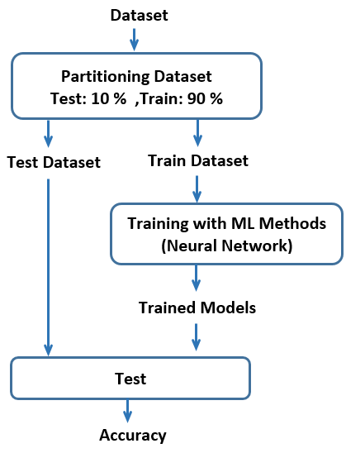
شکل 1-3- الگوی کلی روش پیشنهادی در این تحقیق
5-1- روش کار تحقیق
شکل 1-3 نحوهی عملکرد روش پیشنهادی را بهصورت گرافیکی نشان داده است. ابتدا دیتاست به دو بخش تعلیم و تست تقسیم میشود. معمولا 70 تا 90 درصد دادهها برای تعلیم و 10 تا 30 درصد دادهها برای تست کنار گذاشته میشوند. سپس دیتاست تعلیم به روش یادگیری ماشین شبکههای عصبی داده میشود. با استفاده از این دیتاست و الگوریتم مدل تعلیمیافته تولید میشود. سپس این مدل تعلیمیافته با استفاده از دیتاست تست ارزیابی میشود.

6-1- تعریف اصطلاحات کلیدی
یادگیری ماشین: روشهایی برای تخمین پارامترهای ناشناخته و مبهم هستند. در این روشها به ماشین تعلیم داده می شود تا عملکردی را عمومی سازی کند.
شبکههای عصبی: یکی از مهمترین روشهای یادگیری ماشین است که از ساختار شبکههای عصبی انسان ایده گرفته شده است.
یادگیری عمیق: یکی از انواع شبکههای عصبی با تعداد لایهها و نورونهای فراوان است و قادر است تا توابع بسیار پیچیده را تخمین بزند.
انتخاب ویژگی: در یادگیری ماشین، انتخاب ویژگی روشی است که براساس آن میزان تاثیر هریک از ویژگیهای ورودی روی برچسب خروجی تعیین میشود. ازطریق این روش، ابعاد مسئله کوچک شده و فرآیند یادگیری سریعتر انجام میشود. ضمن اینکه به عمومیسازی بهتر تابع هدف نیز کمک میکند.
7-1- ساختار پایاننامه
در ادامهی این پایاننامه، در فصل دوم ادبیات و پیشزمینههای تحقیق ارائه میشوند. سعی شده است که حداقلهای لازم دربارهی بیماری آلزایمر و روشهای یادگیری مورد استفاده تشریح شوند. در این فصل پیشینهی تحقیق نیز بیان خواهد شد. سپس در فصل سوم، طرح پیشنهادی در این تحقیق یعنی طراحی دستهبند و اجرای روش انتخاب ویژگی ارائه شده است. سپس در فصل چهارم این روشها مورد ارزیابی قرار گرفته و در فصل پنجم نتیجهگیری بیان خواهد شد.

فصل دوم
ادبیات و پیشینه تحقیق

در این فصل پیش زمینههای موردنیاز برای این تحقیق ارائه میشوند. ابتدا در بخش 1-2 بیماری آلزایمر معرفی میشود و در بخش بعدی پارامترها و نشانههای آن بیان خواهند شد. معمولا این نشانهها در دیتاست برای تشخیص بیماری مورد استفاده قرار میگیرد. در بخش 1-3 روشهای یادگیری ماشین مورد استفاده در این تحقیق ارائه میشوند و سپس در بخش 1-4 پیشینهی تحقیق بیان خواهند شد.
2-1 معرفی بیماری آلزایمر
بیماری آلزایمر یا بیماری فراموشی، یک نوع اختلال عملکرد مغزی است که در طی دوران بیماری، تواناییهای ذهنی بیمار بهتدریج تحلیل میرود [25]. بیماری آلزایمر اولین بار در سال 1907 توسط روان پزشک و نوروپاتولوژیست آلمانی آلویس آلزایمر گزارش داده شد که مورد، خانم 51 سالهای بود که از ضعف حافظه و گم گشتگی درباره زمان و مکان شکایت داشت. با فوت این زن و کالبدشکافی وی معلوم شد که قشر مخ وی دستخوش تباهی شدید شده بود و بعدها به بیماری آلزایمر معروف شد. طبق اعلام سازمان جهانی بهداشت تا سال 2050 حدود 150 کیلیون نفر در جهان به این بیماری مبتلا خواهند بود [25]. در شکل 2-1 تفاوت مغز یک فرد سالم با مغز یک بیمار مبتلا به آلزایمر نشان داده شده است.
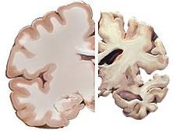
شکل 2-1- مغز طبیعی در سمت چپ و مغز فرد مبتلا به مراحل آخر آلزایمر در سمت راست

طبق آخرین گزارش سازمان بهداشت جهانی منتشر شده در سال ۲۰۱۷، در دنیا در هر ۳ ثانیه یک نفر به بیماری آلزایمر و دمانس مبتلا میشود که بر اثر آن طی روندی آهسته و تدریجی، عملکرد عالی مغز دچار آسیب شده و از بین میرود. معمولاً افت حافظه نشانهایی است که سبب مراجعه فرد به پزشک میشود و علاوهبر آن نقایصی در چندین قلمرو شناختی مانند قدرت تفکر، تکلم، قضاوت، استدلال و ادراک دیده میشود. اختلال حافظه معمولاً بتدریج ایجادشده و پیشرفت میکند. در ابتدا به وقایع و آموختههای اخیر محدود میشود ولی کم کم خاطرات قدیمی هم آسیب میبینند. آلزایمر شایعترین نوع دمانس (اختلال شناخت و حافظه) با شروع تدریجی و پیشرفت مداوم است که به مرور حافظه و تواناییهای ذهنی دیگر مانند تفکر، استدلال و قضاوت فرد را تحت تأثیر قرار میدهد و فرد را در انجام وظایف روزانه زندگی با مشکل مواجه میکند.
بیماری آلزایمر موجب میشود بر روی سلولهای ناحیه هیپوکامپ مغز )بخش حافظه( افراد مبتلا رسوبات پروتئینی به نام پلاکهای آمیلویید ایجاد شود. این پلاکها نه تنها مانع از ارتباط بین سلولهای عصبی میشوند، بلکه تخریب سلولهای اطراف خود را نیز ایجاد میکنند. علاوهبر پلاکهای آمیلویید، پروتئینهایی به نام تائو به هم میچسبند و کلافههایی به نام کلافههای نوروفیبریلاری در سلولهای عصبی مغز به وجود میآید. ازدیاد و رشد این ترکیب باعث از بین رفتن سلولهای مغزی میشود. کاهش سطح بعضی از مواد شیمیایی که پیامها را میان سلولهای عصبی منتقل میکند نیز باعث از بین رفتن ارتباط بین سلولها میشود. تمام این موارد باعث کوچک شدن و آتروفی مغز میشود.
علت بیماری آلزایمر چندان شناخته‌شده نیست. عوامل ریسک محیطی و ژنتیک مختلفی با ایجاد این بیماری مرتبط شده است. قوی‌ترین عامل ریسک ژنتیک این بیماری، ناشی از علل آپولیپوپروتئین است. عوامل ریسک دیگر آلزایمر عبارتند از ترومای سر، افسردگی بالینی و فشار خون بالا. روند این بیماری ارتباط زیادی با تشکیل پلاک‌های آمیلوئیدی، توده‌های نوروفیبریلار و از بین رفتن ارتباطات عصبی در مغز دارد. تشخیص آلزایمر با بررسی سابقهی بیمار و انجام آزمون شناختی با استفاده از تصویربرداری پزشکی و آزمایش خون برای حذف سایر علل احتمالی انجام می‌شود. علائم اولیه آلزایمر اغلب با سالخوردگی طبیعی اشتباه گرفته می‌شود. برای تشخیص قطعی آلزایمر، آسیب‌شناسی بافت مغز لازم است اما این آزمایش تنها پس از مرگ بیمار می‌تواند انجام شود. تغذیهی خوب، فعالیت جسمی و مشارکت اجتماعی به طور کلی برای سالخوردگان مفیدند و ریسک بروز افت شناختی و بیماری آلزایمر را نیز کاهش می‌دهند. تا کنون دارو یا مکمّلی که ریسک این بیماری را کاهش بدهد پیدا نشده است.
2-2- تشخیص آلزایمر
آلزایمر معمولاً به کمک توضیح علائم و نشانه های زندگی روزمره، مخصوصاً توسط یکی از نزدیکان بیمار، قابل تشخیص است. همچنین آزمایشات خاصی برای بررسی میزان قدرت حافظه و تفکر، و رد کردن احتمال وجود مشکلات دیگر، وجود دارند که پزشک در مراحل تشخیص از آنها استفاده میکند. اما فقط پس از مرگ، با معاینهی میکروسکوپی مغز، که پلاکها و میزان درگیر شدن مغز را نشان میدهد، میتوان در مورد وجود این بیماری با اطمینان نظر داد.
پزشک، ابتدا معاینهی جسمی را انجام میدهد، پس از آن، توسط تستهای رفلکس، قدرت عضلانی، توانایی راه رفتن، بینایی، شنوایی، هماهنگی اعضای بدن و تعادل سلامت کلی اعصاب را ارزیابی میکند. همچنین برای تشخیص علت، سایر بیماریهایی که منجر به گیجی و اختلال در حافظه میشوند (مثل تیروئید یا کمبود ویتامین)، آزمایش خون انجام میشود.
عکس برداری از مغز
یکی از روشهای تشخیصی در بیماری آلزایمر عکس برداری از مغز بیمار است. این عکسها که عمدتا به صورت امآرآی، سیتیاسکن و PET میباشند. روشهای مبتنیبر یادگیری ماشین که برای تشخیص بیماری طراحی شده اند، عمدتا از این عکسها بهعنوان دیتاست ورودی استفاده میکنند. در شکل 2-2 یک نمونه از عکسهای امآرآی نشان داده شده است. در ادامه ویژگیهای این عکسها بیان میشوند.
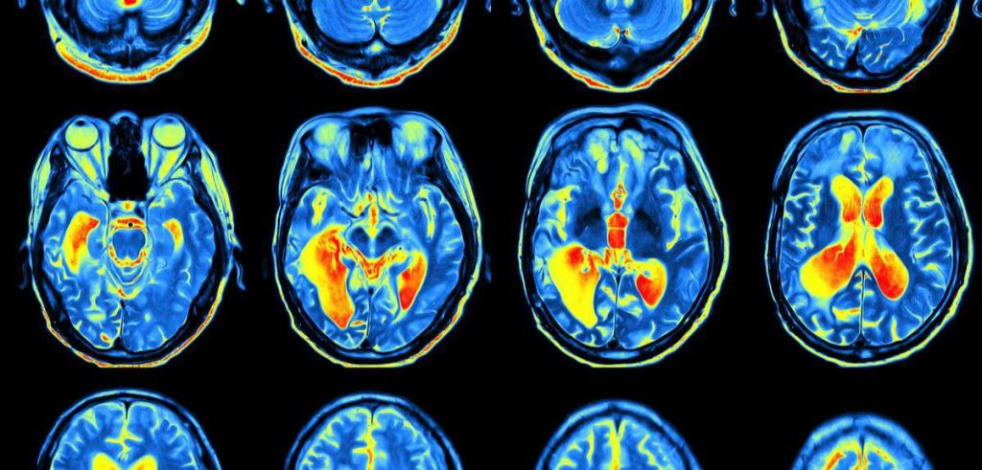

شکل 2-2- نمونهای از عکسهای امآرآی
سیتیاسکن: یک فناوری اشعه ایکس ویژه است، که تصاویر مقطعی (برشی) از مغز می گیرد، و معمولاً برای رد کردن احتمال تومورها و سایر آسیبدیدگیها استفاده میشود.
امآرآی: در این روش، از امواج رادیویی و یک میدان مغناطیسی قوی برای گرفتن تصاویر دقیق از مغز استفاده می شود. امآرآی با نشان دادن چروکشدگیهای مغز در مناطق مرتبط با بیماری آلزایمر، همچنین سایر آسیب دیدگیهای مغزی به عنوان یک ابزار تشخیصی می‌تواند افرادی که در معرض بیماری آلزایمر قرار دارند را شناسایی کند. امآرآی برای تشخیص این بیماری، از سیتیاسکن بهتر است.
PET: یکی دیگر از روش های عکس برداری، روش برش ‌نگاری با گسیل پوزیترون (PET) است. در این روش، مقدار کمی داروهای رادیو اکتیو ردیاب به خون تزریق میشود تا مشکل خاص مغز مشخص شود.

3-2- روشهای یادگیری ماشین
یادگیری ماشین مطالعهی علمی الگوریتم‌ها و مدل‌های آماری مورد استفادهی سیستم‌های کامپیوتری است که به‌جای استفاده از دستورالعمل‌های واضح، از الگوها و استنباط برای انجام وظایف سود می‌برند. یادگیری ماشین علمی است که باعث می‌شود رایانه‌ها بدون نیاز به یک برنامه صریح در مورد یک موضوع خاص یاد بگیرند. به عنوان زیرمجموعه‌ای از هوش مصنوعی، الگوریتم‌های یادگیری ماشین یک مدل ریاضی براساس داده‌های نمونه یا داده‌های تعلیم بهمنظور پیش‌بینی یا تصمیم‌گیری بدون برنامه‌ریزی آشکار، ایجاد می‌کنند. یادگیری ماشین در بسیاری زمینه‌ها از جمله مهندسی، کسب و کار، زبان‌شناسی و پزشکی کاربرد دارد [26]. یادگیری ماشین در بسیاری جنبه‌های زندگی روزمره وارد شده‌است. برای نمونه، موتورهای جستجوی اینترنتی در گوگل یا بینگ از یادگیری ماشین استفاده می‌کنند، چرا که نرم‌افزار یادگیری ماشین آن‌ها چگونگی رتبه‌بندی برای یک صفحه وب را درک کرده‌است. همین‌طور فیس‌بوک یا برنامه عکس اپل که تصاویر افراد را شناسایی می‌کند نوعی از یادگیری ماشین است. فیلتر هرزنامه‌ها (یا اسپم) در ایمیل هم از کاربردهای یادگیری ماشین است. روشهای یادگیری ماشین به دو دستهی یادگیری بانظارت و بدوننظارت طبقهبندی میشوند [26].
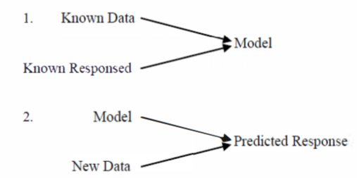
روشهای بانظارت ساختارهای دانش را برای دستهبندی موارد جدید در کلاسهای از پیش تعریف شده استخراج میکنند. باتوجه به اینکه کلاسهای خروجی از قبل تعریف شدهاند، به آنها بانظارت گفته میشود. روند روشهای ML تحت نظارت با مجموعه دادهی آموزش TS تعریف شده بصورت TS = <x₁,y₁>,< x₂,y₂>,…….,< x_{N},y_{M}> شروع میشود، جایی که x_{i} بردار مقادیر ویژگیها است مربوط به نمونه i است، و y_{i} مقدار کلاس خروجی آن است. این روابط مختلف بین نمونهها و بازهها را کشف میکند، یک ساختار، معمولاً یک درخت تصمیم یا قوانین دستهبندی، که نمونهها را در یک مجموعهی گسسته y₁، y₂، ... ،y_{M} دستهبندی می‌کند. کارهای مرتبط زیادی وجود دارد که از تکنیکهای نظارت شده با نتایج امیدوار کننده استفاده می‌کنند [27].
شکل 2-3- نمایش روشهای یادگیری بانظارت (1) و بدون نظارت (2)
این تکنیک به یک مجموعه داده دارای برچسب کامل برای کلاسهای ناشناخته دستهبندی نیاز دارد. در زیر دو شکل ذکر شده است. این بدان معناست که روش یادگیری نظارت شده مدل را با برخی از مجموعه دادههای دارای برچسب آموزش میدهد و سپس در نمونههای داده جدید خروجی پیشبینی ایجاد میکند. این روش عملکرد را از مجموعه دادههای آموزش برچسب زده شده استنباط میکند. این روش با مجموعه داده آموزش TS شروع میشود [27].
برخلاف روشهای بانظارت، روش‌های بدون نظارت، که به آن‌ها روش خوشهبندی نیز گفته میشود، نیازی به مجموعهی داده آموزش کامل با برچسب ندارند. بنابراین، خروجی آموزش مواردی را در کلاس‌های از پیش تعریفشده دستهبندی نمی‌کند. این روش خودی است که خوشههای طبیعی(گروه ها) موجود در دادهها را کشف می‌کند. مشابه روشهای تحت نظارت، روش‌های خوشهبندی عمیقاً مورد مطالعه قرار گرفتهاند [27].
اساساً، از سه روش اصلی خوشهبندی در متون ادبی دستهبندی استفاده شده است. الگوریتم کلاسیک k-means که خوشهها را در حوزههای عددی تشکیل میدهد و موارد را به خوشههای جداگانه تقسیم میکند. خوشه افزایشی که یک گروه سلسله مراتبی از موارد را ایجاد می‌کند و روش مبتنیبر احتمال که نمونهها را به طور احتمالی و نه قطعی به کلاسها اختصاص میدهد. به طور کلی، آنها دقت کمتری نسبت به تکنیکهای تحت نظارت، اما با یک مرحله تمرین بسیار سبکتر، بدست آوردند [28]. توجه به این نکته مهم است که معمولاً روش‌های خوشهبندی بین تعداد خوشههای خروجی و دقت نهایی معامله دارند.
با داشتن خوشههای بیشتر می‌توانید دستهبندی بهتری داشته باشید اما زمان آموزش و دستهبندی روش نیز افزایش مییابد. باتوجه به ویژگیهای جذاب آن‌ها، تکنیکهای دستهبندی مبتنیبر یادگیری ماشین پرکارترین راهحل در ادبیات است. با این حال، به طور مشابه روشهای تطبیق الگو، روشهای یادگیری ماشین باید به طور دورهای بهروز شوند تا مدل دستهبندی را با برنامههای جدید تطبیق دهند [28]. این روند دشوار است و معمولاً نیاز به نظارت انسانی دارد. علاوهبراین، استخراج مجموعهای از ویژگیهای مورد استفاده برای دستهبندی میتواند به سختافزار اختصاصی برای سیستمهای امروزی نیاز داشته باشد.
1-3-2 روش شبکههای عصبی مصنوعی
شبکهی عصبی مصنوعی روشی عملی برای یادگیری توابع گوناگون نظیر توابع با مقادیر حقیقی، توابع با مقادیر گسسته و توابع با مقادیر برداری میباشد. یادگیری شبکه عصبی در برابر خطاهای دادههای آموزشی مصون بوده و اینگونه شبکهها با موفقیت به مسائلی نظیر شناسائی گفتار، شناسائی و تعبیر تصاویر، و یادگیری ربات اعمال شده است. شبکهی عصبی روشی برای محاسبه است که بر پایه اتصال به هم پیوسته چندین واحد پردازشی ساخته میشود. شبکه از تعداد دلخواهی سلول یا گره یا واحد یا نرون تشکیل میشود که مجموعهی ورودی را به خروجی ربط میدهند. شبکهی عصبی در محاسبهی یک تابع معلوم، تقریب یک تابع ناشناخته، شناسائی الگو، پردازش سیگنال و ... کاربرد دارد. مطالعه شبکههای عصبی مصنوعی تا حد زیادی از سیستم های یادگیر طبیعی الهام گرفته شده است که در آنها یک مجموعهی پیچیده از نورونهای به هم متصل در کار یادگیری دخیل هستند [30].
گمان میرود که مغز انسان از تعداد 1011 نورون تشکیل شده باشد که هر نرون با تقریبا 104 نرون دیگر در ارتباط است. نمایی از اتصال نورونها در شکل 2-4 نشان داده شده است. سرعت سوئیچنگ نورونها در حدود 10-3 ثانیه است که در مقایسه با کامپیوترها (10-10 ثانیه) بسیار ناچیز مینماید. با این وجود آدمی قادر است در 0.1 ثانیه تصویر یک انسان را بازشناسائی نماید. این قدرت فوقالعاده باید از پردازش موازی توزیع شده در تعدادی زیادی از نورونها حاصل شده باشد.
شکل 2-4 نمایش اتصال نورونها در شبکههای عصبی مغز انسان و شبکههای عصبی مصنوعی
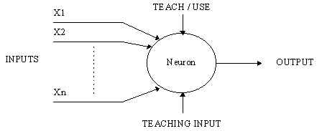
شکل 2-5 نمایش اجزای مرتبط با یک نورون
نوعی از شبکه عصبی برمبنای یک واحد محاسباتی به نام پرسپترون ساخته میشود. شکل یک پرسپترون در شکل 2-4 نشان داده شده است. یک پرسپترون برداری از ورودیهای با مقادیر حقیقی را گرفته و یک ترکیب خطی از این ورودیها را محاسبه میکند. اگر حاصل از یک مقدار آستانه بیشتر بود خروجی پرسپترون برابر با 1 و درغیراینصورت معادل -1 خواهد بود. یک شبکهی عصبی از اتصال این نورونها به هم ساخته شده است. یادگیری شبکهی عصبی به معنی تنظیم وزنهای اتصالات بین نورونها است. این تنظیم با استفاده از دادههایی موسوم به دادههای تعلیم صورت میگیرد. برای تعلیم ساختار شبکههای عصبی از روال زیر استفاده میکنیم [30]:
- مقادیری تصادفی به وزنها نسبت میدهیم.
- تک تک مثالهای آموزشی را به تک تک پرسپترونها اعمال میکنیم. اگر مثال غلط ارزیابی شود، مقادیر وزنهای پرسپترون را تصحیح میکنیم.
- اگر تمام مثالهای آموزشی درست ارزیابی شوند، پایان الگوریتم و درغیراینصورت به مرحله 2 برمیگردیم.
برخي زمينههاي کاربرد شبكههاي عصبي عبارتند از [29]:
- شناسايي الگو: شامل تشخيص چهره، اثر انگشت، تشخيص نوع صدا و نوع صحبت كردن، دست‌خط و.... به‌عنوان مثال از اين سازوكار در بانك‌ها در مقايسه‌ي امضاي شخص مراجعه كننده براي دريافت وجه از يك حساب و امضايي كه در پرونده‌ي حساب ثبت شده‌است استفاده مي‌شود. اين يكي از نخستين كاربردهاي فراگير تراشه‌هاي شبكه‌هاي عصبي است.
- پزشكي: در تجزيه وتحليل وتشخيص علايم دست‌گاه ضربان‌نگار قلب (الكتروكارديوگراف)، ونيز شبكه‌ي آموزش‌ديده‌اي كه مي‌تواند بيماري را تشخيص دهد و حتا دارو نيز تجويز كند.
- كاربردهاي تجاري: انجام هرگونه تصميم‌گيري كه در دنياي تجارت به ‌سهولت انجام‌پذير نيست، مثلاً تصميم‌گيري‌هايي كه نياز به اطلاعات وسيعي در محدوده‌ي هدف مورد نظر دارند. مثلاً در تلاش براي پيش‌بيني نوسانات سهام از روي اطلاعات قبلي در بورس از شبكه‌ها به‌وفور استفاده مي‌شود.
- هوش مصنوعي: بسياري از كارشناسان هوش مصنوعي معتقدند شبكه‌ها‌ي عصبي مصنوعي بهترين و شايد تنها اميد طراحي يك ماشين هوشمند هستند.
- فشرده‌كردن اطلاعات تصويري براي كاهش حجم اطلاعات
- حذف نویز در خطوط مخابراتي
- سيستم‌هاي نظامي: شامل رديابي مين‌هاي زيردريايي، حذف صداهاي ناهنجار در سيستم‌هاي رديابي رادارها و...
- ساخت و بهره‌برداري سازه‌هاي ساختماني: به دليل سرعت زياد شبكه‌هاي عصبي در پردازش و تحليل داده‌ها زمان مورد نياز براي كشف سازه‌ي بهينه كاهش مي‌يابد.
- بازاريابي: شبكه‌ها براي فروش بيشتر و گزيده‌تر در تبليغات اينترنتي استفاده مي‌شوند.
- ديده‌باني و بررسي: به‌عنوان مثال با بررسي ترازهاي صوتي كه از فضاپيماها مخابره مي‌شود خطر‌هاي پيش روي فضاپيما پيش‌بيني مي‌شود. اين روش در ريل‌ها براي بررسي صداهاي توليد شده از موتورهاي ديزلي نيز آزموده شده است.
شبکهی عصبی مصنوعی، شبکهای از عناصر ساده به نام نورون است که ورودی دریافت میکنند، فعالسازی حالت داخلی خود را با توجه به آن ورودی تغییر داده و بسته به ورودی و فعال سازی، خروجی تولید میکنند. مدلهای شبکهی عصبی را میتوان به عنوان تعریف ریاضی ساده یک تابع $f:X⟶Y$ مشاهده کرد. علاوهبراین، تابع شبکه یک نورون $f(x)$ به عنوان ترکیبی از توابع دیگر $g_{i}(x)$ تعریف میشود، که به طور گستردهای به عنوان جمع غیرخطی وزن استفاده میشود و به صورت معادلهی 2-1 میباشد که در آن K یک تابع فعالسازی است، مانند عملکرد assigmoid یا تابع softmax یا عملکرد یکسوساز. ویژگی مهم تابع فعالسازی این است که با تغییر مقادیر ورودی، یک انتقال روان ایجاد میکند [30].
$$f\left(x\right)=K\sum_{i=1}^{n}{(w_{i}×g_{i}\left(x\right))} (1-2)$$
شبکهی عصبی پرسپترون چندلایه
یک شبکهی پرسپترون چندلایه (MLP) شامل يک لايهی ورودي، يک يا چند لايهی پنهان و يک لايهی خروجي است. براي آموزش اين شبکه، معمولا از الگوريتم پس انتشار (BP) استفاده ميشود. ابتدا محاسبات از ورودي شبکه به سوي خروجي شبکه انجام ميشود و سپس مقادير خطاي محاسبه شده به لايههاي قبل انتشار مي يابد. در ابتدا، محاسبه خروجي به صورت لايه به لايه انجام ميشود و خروجي هر لايه، ورودي لايهی بعدي خواهد بود. در حالت پس انتشار، ابتدا لايههاي خروجي تعديل ميشود، زيرا براي هر يک از نرونهاي لايهی خروجي، مقدار مطلوبي وجود دارد و ميتوان به کمک آنها و قاعدههاي بهنگام سازي، وزنها را تعديل نمود. با وجود اينکه الگوريتم پس انتشار خطا نتايج بسيار خوبي در حل مسائل ارائه داده است، در حل برخي از مسائل ضعيف عمل ميکند که ميتواند به دليل طولاني بودن يا مشخص نبودن زمان يادگيري، انتخاب نامناسب ضريب يادگيري و يا توزيع تصادفي وزنهاي اوليه باشد. در برخي موارد نيز به دليل وجود کمينه موضعي، فرايند يادگيري مختل ميشود که به دليل قرار گرفتن جواب در قسمتهاي هموار توابع آستانه دچار وقفه ميشود [30].
مراحل آموزش اين الگوريتم عبارتند از: (الف)- اختصاص ماتريس وزن تصادفي به هريک از اتصالات (ب)- انتخاب بردار ورودي و خروجي متناسب با آن (پ)- محاسبه خروجي نرون در هر لايه و در نتيجه محاسبه خروجي نرون ها در لايه خروجي (ت)- بهروزرسانی وزن ها به روش انتشار خطاي شبکه به لايه هاي قبل که خطاي ياد شده ناشي از اختلاف بين خروجي واقعي و خروجي محاسبه شده است. (ث)- ارزيابي عملکرد شبکه آموزش ديده به کمک برخي شاخصهاي تعريف شده مانند جذر ميانگين مربعات خطا (MSE) و سرانجام برگشت به قسمت پ يا پايان آموزش [30].
الگوریتم گرادیان نزولی
اگر خطای شبکه عصبی E باشد، سطح خطا به صورت یک سهمی خواهد بود. ما بدنبال وزنهایی هستیم که حداقل خطا را داشته باشند. الگوریتم گرادیان نزولی در فضای وزنها بدنبال برداری میگردد که خطا را حداقل کند. این الگوریتم از یک مقدار دلخواه برای بردار وزن شروع کرده و در هر مرحله وزنها را طوری تغییر میدهد که در جهت شیب کاهشی منحنی فوق خطا کاهش داده شود. ایدهی اصلی این است که گرادیان همواره در جهت افزایش شیب E عمل میکند. البته این روش مشکلاتی دارد. اول اینکه ممکن است همگرا شدن به یک مقدار مینیمم زمان زیادی لازم داشته باشد. دوم اینکه اگر در سطح خطا چندین مینیمم محلی وجود داشته باشد تضمینی وجود ندارد که الگوریتم مینیمم مطلق را پیدا بکند. در ضمن این روش وقتی قابل استفاده است که فضای فرضیه دارای فرضیه های پارامتریک پیوسته باشد و رابطه خطا قابل مشتق گیری باشد [30].
برای یادگیری وزنهای یک شبکهی چندلایه از روش پس انتشار خطا استفاده میشود. در این روش با استفاده از روش گرادیان نزولی سعی میشود تا مربع خطای بین خروجیهای شبکه و تابع هدف مینیمم شود. در این روش خطا از معادلهی 2-1 محاسبه میشود. منظور از outputs خروجیهای مجموعه واحدهای لایهی خروجی، و t_{kd}و o_{kd} مقدار هدف و خروجی متناظر با k امین واحد خروجی و مثال آموزشی d است. فضای فرضیه مورد جستجو در این روش عبارت است از فضای بزرگی که توسط همه مقادیر ممکن برای وزنها تعریف میشود. روش گرادیان نزولی سعی میکند تا با مینیمم کردن خطا به فرضیه مناسبی دست پیدا کند. اما تضمینی برای اینکه این الگوریتم به مینیمم مطلق برسد وجود ندارد [30].
$$E\left(\vec{W}\right)≡\frac{1}{2}\sum_{d∈D}{\sum_{k∈output}{{\left(t_{kd}-O_{kd}\right)}^{2}}} 2-2$$
2-3-2 روش جنگل تصادفی
جنگل تصادفی یکی از الگوریتم‌های پرکاربرد یادگیری ماشین است. این الگوریتم که توسط دو متخصص علم آمار یعنی لئو برایمن و ادل کاتلر ابداع شده است، خروجی چندین درخت تصمیم را برای رسیدن به یک نتیجهی واحد، ترکیب می‌کند. جنگل تصادفی با استقبال خوبی روبه‌رو شده است؛ زیرا علاوه بر سهولت در استفاده و انعطاف‌پذیری، مشکل گروه‌بندی و رگرسیون را نیز توانسته حل کند [31].
از آنجایی که مدل جنگل تصادفی متشکل از چندین درخت تصمیم است، در ابتدا به توضیح مختصری دربارهی این مفهوم می‌پردازیم. درخت تصمیم همواره با یک سوالی از نوع تصمیمگیری ایجاد می‌شود. این سوالات گره‌ها یا نودهای تصمیم‌گیری درخت تصمیم را تشکیل می‌دهند و وسیله‌ای برای تقسیم داده‌ها هستند. هر سوال کمک می‌کند که الگوریتم به تصمیم نهایی برسد که با نودهای برگ مشخص شده‌اند. عمدتا پاسخ این پرسش‌ها به دو صورت بله یا خیر داده می‌شوند. مشاهداتی که با معیارها مطابق دارند از شاخه «بله» و مشاهداتی که با معیارها تطابق ندارند، مسیر جایگزین را دنبال خواهند کرد. درخت‌های تصمیم به‌دنبال یافتن بهترین تقسیم برای زیرمجموعهی داده‌ها هستند و معمولا از طریق الگوریتم درخت دسته‌بندی و رگرسیون این کار را انجام می‌دهند. کیفیت تقسیم‌بندی انجام شده ازطریق به‌کارگیری روش‌هایی مانند جینی ناخالص، افزایش اطلاعات یا خطای میانگین مربعات اندازه‌گیری می‌شود [31].
هر درخت در هر گروه، شامل نمونه داده‌هایی از یک مجموعه داده برآورد‌کننده ساخته شده است. یک سوم از مجموعه داده‌های که در برآورد نمونه استفاده می‌شوند، به‌عنوان داده‌های آزمایشی کنار گذاشته می‌شوند و آن‌ها را به‌عنوان نمونه‌های خارج از کیسه می‌شناسند. برای اینکه تنوع بیشتری به مجموعهی داده‌ها اضافه شود، از کیسهی ویژگی‌ها نمونه‌های تصادفی دیگری به فرآیند پیش‌بینی اضافه می‌شود. این کار منجر به کاهش همبستگی میان درختان تصمیم می‌شود [31].
درخت تصمیم از سه جزء تشکیل شده است. این سه جزء عبارت‌اند از گره تصمیم، گره برگ و گره‌ی ریشه. الگوریتم درخت تصمیم، یک مجموعه‌ی درخت آموزشی را به شاخه‌هایی تقسیم می‌کند و این شاخه‌ها هم خود به شاخه‌های دیگری تفکیک می‌شوند. این دنباله تا زمانی ادامه مییابد که در نهایت، یک گره برگ حاصل شود. پس از تشکیل این گره، نمی‌توان آن را به شاخه‌های بیشتری تبدیل کرد. گره‌های درخت تصمیم نشان می‌دهند که از برخی ویژگی‌های موجود، میتوان برای پیش‌بینی استفاده کرد. در نهایت، گره‌های تصمیم نیز یک پیوند به برگ‌ها ارائه می‌دهند [31]. همانطور که در شکل 2-6 نشان داده شده است، درختان تصمیم خروجی خود را اعلام کرده و در انتها این نتایج تجمیع شده و جواب نهایی تولید میشود.
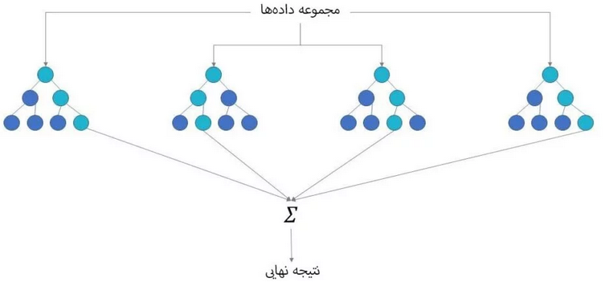
شکل 2-6- روش عملکرد الگوریتم جنگل تصادفی
الگوریتم جنگل تصادفی دارای سه متغیر اصلی است که باید قبل از به‌کارگیری تنظیم شوند. این متغیرها شامل اندازهی نودها، تعداد درختان و تعداد ویژگی‌های نمونه‌برداری شده هستند. جنگل تصادفی میتواند برای حل مشکلات رگرسیونی یا دستهبندی مورد استفاده قرار گیرد. در مسائل دسته بندی، از یک روش مجموع برای دستیابی به نتیجه استفاده می‌شود. سپس از داده‌های آموزشی، برای تغذیه‌ی درختهای تصمیم‌گیری مختلف مورد استفاده قرار می‌گیرد. این مجموعه داده شامل مشاهدات و ویژگی‌هایی است که در حین تقسیم گره‌ها، به طور تصادفی انتخاب شده‌اند. یک سیستم جنگل بارانی، به درختان تصمیم‌گیری مختلف متکی است. همان‌طور که قبلا اشاره کردیم، هر درخت تصمیم از گره تصمیم، گره برگ و یک گره ریشه تشکیل شده است. گره برگ هر درخت، همان خروجی نهایی تولید شده توسط درخت تصمیم خاص است. انتخاب خروجی نهایی، از سیستم رای اکثریت پیروی می‌کند. در این حالت، خروجی انتخاب شده توسط اکثریت درختان تصمیم، به خروجی نهایی سیستم جنگل بارانی تبدیل می‌شود.
مزایای استفاده از الگوریتم جنگل تصادفی [31]
- کاهش ریسک بیشبرازش: درختان تصمیم سعی دارند تمام داده‌ها را به‌صورت مناسب نمایش دهند و این ریسک بیشبرازش را افزایش می‌دهند. هنگامی که تعداد زیادی درخت تصمیم، در یک جنگل تصادفی وجود داشته باشد، تا زمانی که میانگین درختان غیرمرتبط کمتر از واریانس کلی و خطای پیش‌بینی باشد، دستهبندی یا رگرسیون انجام شده مدل را بیش از حد متناسب نشان نخواهد داد.
- انعطاف‌پذیری: از آنجایی که جنگل تصادفی می‌تواند برآوردهای رگرسیونی و دستهبندی را با درجه بالایی از دقت انجام دهد، یک روش محبوب میان علاقه‌مندان به علوم داده است. ویژگی Bagging دستهبندی جنگل تصادفی را به ابزاری کارآمد برای تخمین مقادیر از دست رفته تبدیل می‌کند؛ زیرا در این صورت یعنی از دست رفتن بخشی از داده‌ها همچنان دقیق باقی می‌ماند. Bagging یک متا الگوریتم مجموعه‌ای است که دقت الگوریتم‌های یادگیری ماشین را افزایش می‌دهد.
- الگوریتم جنگل تصادفی، نسبت به الگوریتم درخت‌های تصمیم بسیار دقیق‌تر و کاربردی‌تر است.
- این الگوریتم می‌تواند روش‌های موثرتری را برای مدیریت داده‌های از دست رفته ارائه دهد.
- الگوریتم جنگل تصادفی می‌تواند یک پیش‌بینی معقول، بدون نیاز به تنظیم بیش از حد پارامتر انجام دهد.
- در هر درخت جنگل تصادفی، زیر مجموعهای از ویژگی‌ها بهطور تصادفی در نقطه تقسیم گره انتخاب می‌شوند.
چالش‌های استفاده از الگوریتم جنگل تصادفی [31]
- این الگوریتم زمان‌بر است. از آنجایی که الگوریتم جنگل تصادفی می‌تواند مجموعه‌ای از داده‌های بزرگ را مدیریت کند، پیش‌بینی‌های دقیق‌تری نیز ارائه می‌کند؛ اما به‌دلیل محاسبه داده‌ها برای هر درخت تصمیم‌گیری، فرایند آهسته‌ای محسوب می‌شود.
- این روش منابع زیادی نیاز دارد. از آنجایی که جنگل تصادفی مجموعه داده‌های بزرگ‌تری را پردازش می‌کنند، برای ذخیره این داده‌های به منابع بیشتری نیاز دارد.
- پیچیدگی این روش زیاد است. تفسیر پیش‌بینی یک درخت تصمیم آسان‌تر از تفسیر نتایج حاصل از یک جنگل مملو از درخت‌های پیش‌بینی است.
3-3-2 یادگیری عمیق
شبکهی عصبی عمیق، اصطلاحی برای مجموعهای از شبکههای عصبی با معماری چندلایه است که نشان میدهد چگونه شبکههای عصبی با تعداد لایههای زیاد میتوانند در ایجاد ساختارهای پیچیده و مبهم موفق عمل کنند. واژه عمیق به این معنی است که شما با یک شبکه بزرگ عصبی سروکار دارید. این کلمه به تعداد لایه‌های پنهان در شبکه‌های عصبی اشاره می‌کند. شبکه‌های عصبی سنتی فقط شامل 2 یا 3 لایه پنهان هستند، درصورتیکه شبکه‌های عمیق می‌توانند تا 150 لایه داشته باشند. به همین دلیل، اغلب مدل‌های یادگیری عمیق را شبکه‌های عصبی عمیق می‌نامند. یادگیری عمیق، به حل مسائلی می‌پردازد که دارای ورودی و خروجی آنالوگ هستند. به این معنی که شما با حجم زیادی از اطلاعات سر و کار دارید، همانند تصاویر با داده‌های پیکسلی، نوشته با داده‌های متنی، فایل با داده‌های صوتی و غیره [32]. شکل 2-7 نمایی از یک شبکه عصبی عمیق را نشان میدهد.
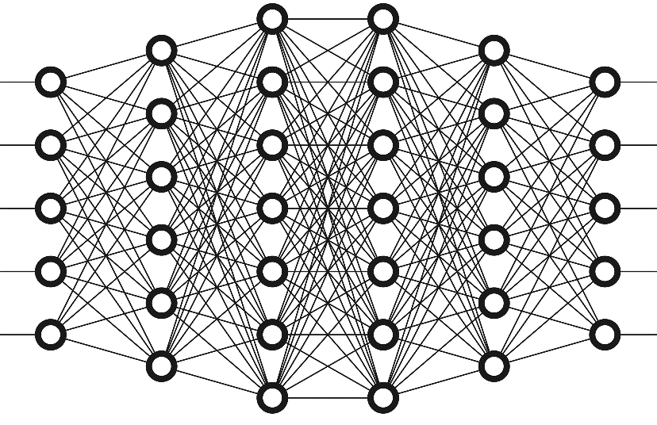
شکل 2-7 نمایی از یک شبکهی عصبی عمیق
درواقع يادگيری عميق عبارت است از ساخت مدلهای يادگيری ماشين که برای يادگيری نمايشی سلسله مراتبی از دادهها بکار میروند. شبكههای عصبی عميق، مدل کلی برای مجموعهای از شبكههای عصبی با معماری چندلایه است که نشان میدهند چگونه شبكههای عصبی با تعداد زيادی از لایهها میتوانند در ايجاد ساختارهای بازنمايی موردنياز در يادگيری عميق موفق عمل کنند. الگوريتمهای يادگيری ويژگی به صورت با ناظر و بدون ناظر میتوانند در تنظيم وزنهای اين شبكهها بکار گرفته شوند. در سال‌های اخیر یادگیری عمیق تحول اساسی در الگوریتم‌های یادگیری ماشین ایجاد کرده و موفقیت‌های چشم‌گیری داشته است. این موفقیت‌ها باعث می‌شود که امید برای پیدا کردن یک چارچوب برمبنای یادگیری عمیق برای سیستم‌های مختلف بالا برود. هدف از پیاده‌سازی چارچوب این است که ماشین به جای اینکه ویژگی‌های کمی را با کمک انسان پیدا کند، بتواند ویژگی‌های زیادی بدون کمک انسان و با استفاده از دامنه دانش خود پیدا کند. چالش اصلی در هنگام استفاده از تصاوير، استخراج ويژگیهای مناسب از آنها با هدف کاهش ابعاد ورودی میباشد. برای اين منظور در اين مجموعهی آموزشی از يادگيری عميق بهرهبرداری شده و ويژگیهای مناسبی بدست میآيند که بازنمايی تصاوير هستند. استخراج ویژگی‌های می‌تواند از قابلیت‌های مختلف عکس مثل ساختار رنگ‌ها، بافت تصویر و غیره باشد. یادگیری عمیق، همچنین به عنوان یادگیری ساختار یافته عمیق یا یادگیری سلسله مراتبی شناخته می شود، در مقایسه با الگوریتم های خاص کار، بخشی از خانواده گسترده ای از روش های یادگیری ماشین بر اساس نمایش داده های یادگیری است. یادگیری میتواند تحت نظارت، نیمه نظارت یا بدون نظارت باشد [32].
تفاوت یادگیری عمیق و شبکه عصبی در این است یادگیری عمیق، محدوده‌ای گسترده‌تر از شبکه عصبی دارد و الگوریتم‌های یادگیری تقویتی را نیز شامل می‌شود. با توجه در نظر گرفتن این تفاوت نباید این دو مفهوم را با یکدیگر اشتباه بگیریم. امروزه یادگیری عمیق به سطح بسیار بالایی از دقت در تشخیص دست پیدا کرده است. این سطح از دقت به وسایل الکترونیکی کمک می‌کند که پاسخگوی انتظارات کاربران باشند. همچنین این سطح دقت، در کاربردهای با حساسیت بالا مانند خودروهای خودران اهمیت زیادی دارد. پیشرفت‌های اخیر در یادگیری عمیق به سطحی رسیده که در کارهایی مانند دسته‌بندی تصاویر، بهتر از انسان عمل می‌کند [32].
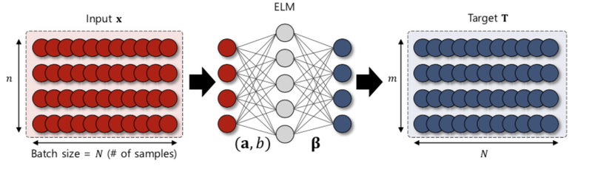
شکل 2-6 نمایی از یک شبکهی یادگیری افراطی.
4-3-2 یادگیری افراطی
یادگیری ماشین افراطی (ELM) یک شبکهی عصبی پیشخور است. در این شبکه فقط یک لایهی مخفی وجود دارد. به این معنی که داده‌ها تنها از یک راه از میان لایه‌ها عبور می‌کنند. در شکل 2-5 نمایی از این شبکه نشان داده شده است. این روش برای طبقه‌بندی آماری، تحلیل رگرسیون، خوشه‌بندی، اسپارس تقریبی، مقایسه و آموزش ویژگیهای یک تک لایه یا چندلایه در گره مخفی میباشد به صورتی که نیازی به پارامترهای گرههای پنهان نباشد. این گرههای پنهان میتوانند به صورت تصادفی تخصیص داده شوند و هرگز بهروزرسانی وزنها برایش صورت نگیرد. در اغلب موارد، وزن خروجی گرههای پنهان معمولاً در یک مرحله گنجانده میشود که اساساً به یادگیری یک مدل به صورت خطی میپردازد. ماشین یادگیری افراطی نوع خاصی از راهاندازی یادگیری ماشینی است که در آن یک لایه یا چند لایه اعمال میشود. ELM شامل تعدادی از نورون های پنهان است که وزنهای ورودی به طور تصادفی اختصاص داده میشوند. ماشینهای یادگیری افراطی از مفهوم طرحریزی تصادفی و مدلهای پرسپترون اولیه برای انجام انواع خاصی از حل مسئله استفاده میکنند. ساختار ELM نیازی به تنظیم پارامترهای شبکه ندارد. طرفداران ELM ها استدلال میکنند که این شبکههای پیشخور، از بسیاری جهات، میتوانند از شبکهها با استفاده از پسانتشار، که در آن اطلاعات از طریق شبکه جریان مییابد، بهتر عمل کنند. ELM ها میتوانند برای کارهای طبقهبندی، رگرسیون منطقی، خوشه بندی و موارد دیگر مفید باشند [31].
5-3-2- انتخاب ویژگی
هدف انتخاب ویژگی این است که بتواند دادهها را با اطلاعات کمتر و مفیدتر توصیف کند. معمولا دادههای زیادی داریم و در دنیای واقعی ممکن است همه این ویژگیها برای مسئله مهم نباشند. به عبارت دیگر با انجام عملیات انتخاب ویژگی، دادهها برای فرآیندهای آماری آمادهتر میشوند. همچنین می توانیم با داده های کمتری تابع هدف را توصیف کنیم و در برخی موارد این توصیف می تواند دقیقتر هم باشد. انتخاب ویژگی معمولا در کاربردهای مختلفی نظیر پردازش صوت و تصویر استفاده می شود.
انتخاب ویژگی باعث کاهش ابعاد دادههای ورودی میشود. بدین معنی که فضای دادههای اولیه ممکن است دارای ابعاد زیادی باشند. بسیاری از این ویژگیها ممکن است ارتباطی با برچسب خروجی نداشته باشند و یا ارتباط بسیار کمی داشته باشند. بدینترتیب وجود دادههای بیربط در فرآیند تعلیم خلل ایجاد میکند و ممکن است شبکهی تعلیم یافته را منحرف کند و عملیات عمومیسازی برچسب خروجی تضعیف شود. مثلا در شبکههای عصبی اوزان شبکه ممکن است به شکل نامناسبی بهروزرسانی شوند و مقادیر نهایی آنها نامناسب باشند و یا اینکه حداقل سرعت همگرایی شبکه بسیار کند خواهد شد [31].
تکنیک انتخاب ویژگی ابعاد دادههای ورودی را کاهش میدهد. با این وجود گاهی اوقات دقت عملیات دستهبندی نیز بهبود مییابد. در اینجا به نظر میرسد که اطلاعات فضای ورودی کاهش یافته است و این بهبود دقت منطقی به نظر نمیرسد. در پاسخ باید گفت که برخی از ویژگیهای ورودی ممکن است روی برچسب خروجی تاثیری نداشته باشند و یا تاثیر کمی داشته باشند. بنابراین اگر در فرآیند تعلیم مشارکت کنند، باعث انحراف آن میشوند و بنابراین حذف آنها میتواند دقت شبکهی تعلیم یافته را بهبود دهد. البته لازم به ذکر است که در این روشها ویژگیهای اصلی دادههای اولیه حفظ میشوند و خللی در ویژگیهای تاثیرگذار وارد نمیشود. روشهای انتخاب ویژگی میزان تاثیر هر برچسب ورودی را روی خروجی تعیین و گزارش میکنند. این روشها ممولا در مسائل مختلفی مثل کاوش متن، مسائل ژنتیک و شبکههای حسگر مورد استفاده قرار گرفتهاند [32].
روشهای انتخاب ویژگی ممکن است دو یا چند ویژگی ورودی را ترکیب کرده و یک ویژگی جدید از آنها ایجاد کنند. این عمل نیز به کاهش ابعاد دادههای ورودی منجر میشود و باعث بهبود دقت و سرعت عملیات دستهبندی خواهد شد. ترکیب ویژگیها و ایجاد ویژگیهای جدید، در کاربردهایی مثل پردازش تصویر و بازیابی دادهها بسیار مشاهده شده است.
به طور خلاصه مزایای استفاده از روشهای انتخاب ویژگی را میتوان به صورت زیر لیست کرد [32]:
- شناسایی بهتر دادهها و مشخص شدن ضریب تاثیر هریک از ویژگیهای ورودی
- کاهش ابعاد دادههای ورودی و سادهتر شدن مدل
- شناسایی ویژگیهای مهم و غیرمهم و بهبود دقت روشهای مبتنی بر یادگیری ماشین
- بهبود سرعت فرآیند تعلیم در یادگیری ماشین
- بهبود سرعت پیشبینی شبکهی تعلیم یافته
- بهبود عملکرد عملیات عمومیسازی در روشهای یادگیری ماشین
در یک دستهبندی بسیار مهم، روشهای انتخاب ویژگی به سه دستهی مبتنیبر فیلتر، Wrapper و توکار تقسیم میشوند. روشهای مبتنی بر فیلتر براساس ویژگی های کلی داده های موجود در دیتاست عمل می کنند و عملیات انتخاب ویژگی را به صورت یک گام اولیه (یا پیش پردازش) درنظر میگیریند که مستقل از روش تعلیم است. مزیت این روشها سادگی، هزینهی کم و قابلیت تعمیم خوب به مسائل مختلف است. در روشهای Wrapper در حین اجرای انتخاب ویژگی، الگوریتم تعلیم هم فراخوانی میشود. دقت خروجی روال تعلیم برای ادامهی عملیات انتخاب ویژگی مورد استفاده قرار میگیرد. این یک مزیت مهم این روشها است و به همین دلیل این روشها دقت بهتری را در مقایسه با روشهای مبتنیبر فیلتر ارائه میکنند. در روش توکار نیز مشابه Wrapper در حین عملیات انتخاب ویژگی از روال تعلیم نیز استفاده میشود. علاوهبراین جستجو براساس زیرمجموعههایی از ویژگیهای موجود در دیتاست آغاز میشود و با تغییر این زیرمجموعهها، بهترین مجموعه انتخاب و ارائه میشود. این روش درواقع یک روش ترکیبی است.
4-2- پیشینهی تحقیق
مسئلهی تشخیص بیماری آلزایمر ازطریق روشهای یادگیری ماشین در بسیاری از پژوهشها استفاده شده است. در همهی این پژوهشها (به سبک روشهای یادگیری ماشین) براساس یک دیتاست اولیه، فرآیندهای تعلیم و تست انجام میشود. الگوی کلی این روشها در شکل 1-1 در فصل اول تشریح شده است و برای پرهیز از تکرار در اینجا از تشریح مجدد صرفنظر میشود.
در اینجا روشهای قبلی که ارائه شدهاند مورد بررسی قرار میگیرند. جدول 2-1 مهمترین این روشها را لیست کرده است. الگوی کلی روشهای یادگیری در اینجا تشریح شدند و بنابراین باتوجه به تشابه این روشها، هر روش را بهصورت خلاصه فقط در جدول ارائه کردیم.
دادههای دیتاست در پژوهشهای مختلف به دو شکل متفاوت ارائه شدهاند. در دستهی اول دادههای دیتاست بهصورت تصاویر سیتیاسکن و یا امآرآی از مغز بیمار هستند. در این روشها از روی عکس استخراج ویژگی انجام میشود و بهصورت مجوعهای از رکوردها تبدیل میشود. هر رکورد داده اطلاعاتی است که از عکس استخراج شده است و بنابراین محدودیتهایی دارد. ازجمله اینکه اطلاعات بالینی و علائم شناختی که با معاینه و آزمایش از بیمار استخراج میشود، نمیتواند در دیتاست وارد شود. دستهی دوم از دیتاستها به صورت رکوردهای داده ارائه میشوند که شامل سطر و ستونهایی از اطلاعات هستند و معمولا به صورت فایل اکسل در دسترس قرار میگیرند.
جدول 2-1، مهمترین روشهای یادگیری استفاده شده برای مسئلهی تشخیص بیماری آلزایمر
تحقیق | سال  انتشار | روش یادگیری | نوع دیتاست | دقت  تشخیص | انتخاب  ویژگی
عمادی و هاشمینژاد [15] | 1398 | 3D-CNN | CT | 85 % | $$×$$
حدیث خسروی [1] | 1398 | DT, NN | Excel | 91.34 % | $$×$$
اختری و کلینی [16] | 1400 | DL | MRI | 95.3 % | $$×$$
رضوی و همکاران [17] | 1399 | DL | MRI | 98.17 % | $$×$$
مزروعیراد و همکاران [18] | 1401 | ERNN | MRI | 86.5 % | $$×$$
جلالی و صراف [19] | 1401 | DL | MRI | 95 % | $$×$$
دای و همکاران [20] | 2021 | DL, CNN | MRI, PET | 98.05 % | $$×$$
رباعی و همکاران [22] | 2021 | LReg, SVM, RF | MRI | 99.43 % | $$√$$
سیتارا و همکاران [23] | 2021 | SVM, BC, KNN, DL, LDA | MRI, PET | 99.4 % | $$√$$
ساتیامورسی و همکاران [24] | 2021 | CDL | MRI | 97 % | $$√$$
لازلی و همکاران [5] | 2018 | SVM | MRI, PET | 75 % | $$×$$
محمود و همکاران [10] | 2021 | DL, CNN | MRI | 97 % | $$×$$
اسلیم و همکاران [14] | 2021 | PANN | MRI | 93 % | $$×$$

فصل سوم
طرح پیشنهادی

در این فصل طرح پیشنهادی این تحقیق معرفی میشود. قبلا در بخش 1-1 دو مسئله که در این تحقیق میخواهیم آنها را حل کنیم به طور دقیق تعریف شدهاند. در این فصل راهحلهایی که برای این دو مسئله پیشنهاد میکنیم، تشریح خواهند شد. روش پیشنهادی ما برای پیادهسازی دستهبند به روش شبکه عصبی مصنوعی انجام میشود.
همچنین برای پیادهسازی روش انتخاب ویژگی از الگوریتم حداقل افزونگی، حداکثر ارتباط (MRMR) استفاده میکنیم. در ادامه این فصل، ابتدا در بخش 3-1 طرح پیشنهادی تشریح شده و مراحل اجرای طرح معرفی خواهند شد. سپس در ادامه هریک از این مراحل تشریح خواهند شد. در بخش 3-2 مجموعه دادههای موردبحث این پژوهش معرفی میشود. سپس در بخشهای 3-3 و 3-4 بهترتیب روش نرمالسازی دادهها و روش استخراج ویژگی با استفاده از الگوریتم MRMR ارائه خواهند شد. در بخش 3-5 روش طراحی دستهبند معرفی شده و ساختار شبکهی عصبی تشریح میشود. در انتها نیز خلاصه فصل بیان میشود.
1-3- کارهای انجام شده
روش پیشنهادی ما در این تحقیق براساس شبکه های عبی مصنوعی است که روی یک دیتاست استاندارد انجام شده است. مراحل اجرای طرح پیشنهادی در چند قدم به اختصار بیان میشود و سپس در ادامه هر قدم به طور کامل تشریح میشود.
قدم اول: ابتدا دادهها ویرایش شده و نرمالسازی روی آنها انجام شده است.
قدم دوم: سپس روش انتخاب ویژگی MRMR را روی آن اعمال کردیم تا میزان تاثیر هریک از ویژگیهای ورودی روی برچسب خروجی مشخص شود.
قدم سوم: در مرحلهی بعدی دیتاست به دو بخش دیتاست تعلیم و تست تقسیم میشود.
قدم سوم: در مرحلهی بعدی ساختار شبکهی عصبی مصنوعی را ایجاد کرده و روال تعلیم در این ساختار است که با استفاده از دیتاست تعلیم انجام میشود.
قدم چهارم: شبکه عصبی تعلیمیافته برای تشخیص بیماری آلزایمر استفاده میشود و برای ارزیابی آن از دیتاست تست استفاده میشود.
قدم پنجم: در انتها عملکرد طرح پیشنهادی با استفاده از متریکهایی که در فصل بعدی معرفی میشوند، مورد ارزیابی قرار میگیرد.
در جدول 3-1 نسخه های دیتاست ارائه شده است. در هر قدم تغییرات روی دیتاست انجام شده است و نسخه های مختلف در این جدول معرفی شده اند. همچنین برنامههایی که در این تحقیق نوشته شدهاند نیز در جدول 3-2 معرفی شدهاند.
جدول 3-1، معرفی دیتاستهای استفاده شده در این تحقیق
نام فایل | توضیحات
dataset1_orginal.csv | دیتاست اولیه با 373 رکورد داده مربوطه به اطلاعات کلینیکی از بیماران
dataset2_edited.csv | دیتاست ویرایش شده و عددی سازی شده
dataset3_normalized.csv | دادهها در محدودهی -1 تا 1 نرمالسازی شدند.
dataset4_train. csv | 90 درصد از دادهها برای تعلیم کنار گذاشته شدند.
dataset5_test. csv | 10 درصد از دادهها برای تست کنار گذاشته شدند.

جدول 3-2، معرفی برنامههای طراحی شده در این تحقیق
نام برنامه | توضیحات | ورودی | خروجی
normalize.m | نرمالسازی دادهها | dataset2_edited.csv | dataset3_normalized.csv
fs.m | انتخاب ویژگی | dataset3_normalized.csv | نمودار و جدول
devide.m | تقسیم دیتاست | dataset3_normalized.csv | dataset4_train.csv  dataset5_test.csv
MLP.m | پیادهسازی شبکههای عصبی | dataset4_train.csv  dataset5_test.csv | نتایج ارزیابی جدول و نمودار
2-3- معرفی دیتاست
دیتاست مورد استفاده در این پژوهش از سایت Kaggle بدست آمده است. این دیتاست حاوی دادههایی است که از معاینات کلینیکی بدست آمده است و به صورت یک فایل CSV ارائه شده است. ویژگیهای موجود در دیتاست به صورت جدول 3-1 میباشد. این دیتاست دارای 9 ویژگی ورودی و 1 برچسب خروجی است. برچسب خروجی دارای مقادیر Demented برای موارد بیماری، Nondemented برای موارد سالم است و Converted برای موارد مشکوک میباشد. این دیتاست شامل اطلاعات 373 بیمار (هر سطر از دیتاست) است که از این موارد 147 مورد با برچسب Demented، 189 مورد با برچسب Nondemented و 37 مورد نیز با برچسب Converted میباشند. با توجه به اینکه ما می خواهیم که ابتلا یا عدم ابتلا به آلزایمر را پیشبینی کنیم، بنابراین موارد Converted را حذف کردیم و تعداد رکوردهای دیتاست به 337 مورد کاهش یافت. سایر موارد موجود در این دیتاست ویژگیهای ورودی هستند.
جدول 3-3، تشریح ویژگیهای موجود در دیتاست.
نام ویژگی | شرح | مجموعه مقادیر
Group | برچسب خروجی | Demented/Nondemented
Sex | جنسیت افراد مورد مطالعه | M/F
Age | سن افراد مورد مطالعه | 60 ~ 98
EDUC | میزان تحصیلات (تعداد سال) | 6 ~ 23
SES | وضعیت اجتماعی و اقتصادی | 1 ~ 5
MMSE | مینی آزمون وضعیت ذهنی | 4 ~ 30
CDR | رتبهبندی دمانس بالینی | 0 ~ 2
eTIV | تخمین حجم کل داخل جمجمه | 1106 ~ 2004
nWBV | نرمال کردن حجم کل مغز | 0.644 ~ 0.837
ASF | ضریب مقیاس پذیری اطلس | 0.876 ~ 1.587
3-3- ویرایش دیتاست
همانطور که در بخش قبلی بیان شد، رکوردهایی که برچسب خروجی آنها Converted بودهاند، از دیتاست حذف شدند. همچنین ویرایش دیگری که در دیتاست اعمال شده است، عددیسازی برخی از دادههاست. باتوجه به اینکه یک شبکهی عصبی فقط از دادههای عددی میتواند استفاده کند، بنابراین تمام مقادیر موجود در ویژگیهای Group و Sex را با مقادیر رشتهای در دیتاست ذخیره شدهاند، باید به عدد تبدیل شوند. برای این منظور برچسبهای Demented به +1 و برچسبهای Nondemented به -1 تغییر کردند. همچنین در مورد ویژگی Sex نیز مقادیر M (برای مرد) به +1 و مقادیر F (برای زن) به -1 تغییر داده شدند. علاوهبراین، سطر اول از دیتاست که عنوان ویژگیهای ورودی در آن ذخیره شده بود نیز از دیتاست حذف شده است. حاصل این مرحله، در دیتاست جدیدی به نام dataset2_edited ذخیره شدند.
4-3- نرمالسازی دیتاست
نرمالسازی باعث بهبود عملکرد روشهای یادگیری ماشین شده و باعث میشود که ابعاد ویژگیهای ورودی به صورت عادلانه توسط الگوریتم تعلیم بررسی شوند و تاثیر یکی بیشتر از بقیه نباشد. در اینجا از روش استاندارد کردن برای نرمالسازی استفاده شده است. برای هر دادهای مثل x به صورتی که در معادلهی 3-1 آمده است، عملیات نرمالسازی انجام میشود. پارامترهای max و min به ترتیب بزرگترین و کوچکترین مقادیر در ویژگی متناظر با x است. این عمل بیمقیاسسازی دادهها است که در آن امکان مقایسه و سنجش دادههایی با واحدها و معیار سنجش متفاوت را فراهم میکند. در مرحلهی بعدی با استفاده از معادلهی 3-2 دامنه تغییرات دادهها در بازهی [lb,ub] تنظیم میشود. lb حد پایین مقادیر دادهها و ub حد بالای آنها است. ما تمامی مقادیر دادهها را در بازهی [-1,+1] نرمالسازی کردیم. بنابراین مقادیر پارامترها به صورت ub=+1 و lb=-1 تنظیم شده است. معمولا در روشهای شبکههای عصبی از این روش برای نرمالسازی دادهها استفاده میشود. شبه کد مربوط به این عملیات در الگوریتم 3-1 نشان داده شده است.
$$x=\frac{x-min}{max-min} 1-3$$
$$x=\left(ub-lb\right).x+lb 2-3$$
dataset = csvread('dataset2_edited.csv');
lb=-1;
ub=1;
Min = min(dataset);
Max = max(dataset);
for i = 1:numel(Min)
dataset(:,i) = (dataset(:,i)-Min(i))/(Max(i)-Min(i));
end
dataset=(ub-lb)*dataset+lb;
csvwrite('dataset3_normalized.csv',dataset);

الگوریتم 3-1، نمایش کد مربوط به نرمالسازی دیتاست.
5-3- عملیات انتخاب ویژگی
ما روی دیتاست نرمال شده عملیات انتخاب ویژگی را اجرا کردیم. هدف از این عملیات این است که میزان حساسیت برچسب خروجی را به هریک از ویژگیهای ورودی تعیین کنیم. به عبارت دیگر عملیات انتخاب ویژگی مشخص میکند که هریک از ویژگیهای ورودی چقدر روی برچسب خروجی تاثیرگذار هستند. در مورد مسئلهی ما که تشخیص بیماری آلزایمر است، انتخاب ویژگی مشخص میکند که هریک از علائمی که به صورت بالینی از بیمار استخراج و در دیتاست ذخیره شده است، چه مقدار روی ابتلا و تشخیص بیماری موثر است. همچنین برایناساس پزشکان میتوانند اقدامات پزشکی برای درمان یا پیشگیری از این بیماری انجام دهند. هدف دیگر انتخاب ویژگی این است که اگر تعداد ویژگیهای ورودی زیاد هستند، آنها را کاهش دهیم. دراینخصوص اگر میزان تاثیر ویژگیهای ورودی روی برچسب خروجی از یک حد آستانهای کمتر شدند، آنگاه آن ویژگی را حذف میکنیم. این عمل از یک طرف مدت زمان تعلیم و پیشبینی را کاهش میدهد و از طرف دیگر در برخی موارد ممکن است دقت دستهبند را نیز افزایش دهد. چراکه عملیات عمومیسازی در روال تعلیم بهتر انجام میشود. روش انتخاب ویژگی استفاده شده در این تحقیق، روش MRMR است که برای فراخوانی آن از جعبه ابزار متلب استفاده کردیم. برنامهای که نوشته شده است در الگوریتم 3-2 نشان داده شده است. نتایج حاصل از انتخاب ویژگی در فصل بعدی ارائه خواهند شد.
input = readmatrix('dataset3_normalized.xlsx','Range','B1:J336');
output = readmatrix('dataset3_normalized.xlsx','Range','A1:A336');
idx,scores] = fscmrmr(input,output);
bar(scores(idx))
xlabel('Predictor rank')
ylabel('Predictor importance score')
scores(idx)
idx
الگوریتم 3-2، نمایش کد مربوط به روال انتخاب ویژگی.
6-3- جداسازی دیتاستهای تعلیم و تست
دیتاست نرمال شده به دو بخش تعلیم و تست تقسیمبندی شده است. باتوجه به اینکه تعداد رکوردهای دیتاست 337 رکورد بوده است، ما 90 درصد آنها را برای تعلیم و 10 درصد باقیمانده را برای تست درنظر گرفتیم. این تقسیمبندی در نرمافزار متلب انجام شده و کد مربوط به آن در الگوریتم 3-3 نشان داده شده است. در این برنامه تابع deviderand به صورت تصادفی 90 درصد دادهها را جدا کرده و در فایلی به نام dataset4_train.csv ذخیره میکند. مابقی دادهها نیز در فایل dataset4_test.csv ذخیره میشوند.
X = readmatrix('dataset3_normalized.csv','Range','A1:J336');
[train, test] = dividerand(length(X), 0.9, 0.1);
dataset_train = X(train, :);
dataset_test = X(test, :);
csvwrite('dataset4_train.csv',dataset_train);
csvwrite('dataset5_test.csv',dataset_test);
الگوریتم 3-3 نمایش کد مربوط به جداسازی دادههای تعلیم و تست.
7-3- طراحی دستهبند به روش شبکههای عصبی
ساختار شبکههای عصبی مصنوعی را در بخش 2-3-1 معرفی کردیم. در اینجا از آن برای طراحی یک دستهبند برای تشخیص بیماران مبتلا به آلزایمر استفاده میکنیم. به طور پیشفرض روش یادگیری در این شبکه الگوریتم پس انتشار خطاست. با اجراهای فراوان و با استفاده از آزمون و خطا تعداد لایهها و تعداد نورونهای هر لایه را تنظیم کردیم. الگوریتم 3-4 کد متلب طراحی شده را نشان میدهد. در این الگوریتم، دستور newff شبکهی عصبی را ایجاد میکند. این دستور تابعی از جعبه ابزار متلب است که در اینجا برای ایجاد ساختار اولیه شبکهی عصبی استفاده کردیم. در پارامترهای این تابع تعداد لایههای مخفی و همچنین تعداد نورونهای هر لایه مشخص میشوند. آرگومان [8 4] نشان میدهد که در این شبکه دو لایهی مخفی وجود دارد. در لایهی اول 8 نورون و در لایهی دوم 4 نورون قرار دارد. ضمن اینکه ماتریسهای train_x و train_y نیز ابعاد لایههای ورودی و خروجی این شبکه را مشخص میکنند. در اینجا لایهی ورودی شامل 7 نورون است. چراکه ویژگیهای ورودی که در train_x ارائه شدهاند، دارای 7 ستون میباشند. همچنین لایهی خروجی نیز فقط شامل یک نورون است. چراکه train_y فقظ شامل یک ستون است که همان برچسب خروجی در دیتاست است. با اجراهای متوالی و به کمک آزمون و خطا این تعداد نورونها و تعداد لایهها بدست آمده است. با این تنظیم بهترین مقدار در دقت بدست آمده است و ما همان را ثبت کردیم. دستور newff اوزان شبکه را به صورت تصادفی تنظیم میکند. در قدم بعدی با استفاده از تابع train شبکه آموزش میبیند. مجددا train_x و train_y آرگومانهای ورودی این تابع هستند. شبکهی تعلیم یافته که در متغیر net ذخیره شده است، توسط تابع sim مورد آزمون قرار میگیرد. این مرحله تست روش شبکهی عصبی است که باید با استفاده از دیتاست تست انجام شود. بنابراین ورودی این تابع ماتریسهای test_x است و خروجی برداری به نام ODT است که خروجیهای حاصل از مرحلهی تست در آن ذخیره میشود. ابعاد این ماتریس با test_y برابر است و نظیر به نظیر باید مطابقت داشته باشند. هرگونه عدم تطابقی به منزلهی یک خطا محسوب میشود. نکتهی مهمی که در اینجا وجود دارد این است که خروجی شبکهی عصبی به صورت یک عدد اعشاری است که لزوما +1 و -1 نیست. اما برچسبهای خروجی در دیتاست همگی برابر +1 و -1 هستند. بنابراین در اینجا خروجیهای شبکهی تعلیم یافته که در ODT ذخیره شدهاند، همگی به +1 و -1 تبدیل میشوند. به این ترتیب که اگر خروجی شبکه بزرگتر یا مساوی صفر باشد، ما آن را به صورت +1 (شخص بیمار) شناسایی میکنیم. همچنین اگر خروجی شبکه کوچکتر از صفر باشد، ما آن را به عنوان -1 (شخص سالم) شناسایی میکنیم. در ادامه ارزیابی دقت روش انجام میشود که این عمل با کمک گرفتن از ماتریس پراکندگی انجام میشود و در فصل بعدی تشریح خواهد شد.
clc;
clear all;
format long;
disp('MLP:');
%--------------------------------- MLP, Train
train_x = readmatrix('dataset4_train.csv','Range','B1:J263');
train_y = readmatrix('dataset4_train.csv','Range','A1:A263');
train_x=train_x';
train_y=train_y';
disp('Reading was done...');
tic
net=newff(train_x,train_y,[8,4]);
net=train(net,train_x,train_y);
toc
disp('Training was done...');
%--------------------------------- MLP, Test
test_x = readmatrix('dataset5_test.csv','Range','B1:J29');
test_y = readmatrix('dataset5_test.csv','Range','A1:A29');
test_x=test_x';
test_y=test_y';
tic
ODT=sim(net,test_x);
for i=1:length(ODT)
if ODT(i)>=0
ODT(i)=1;
else
ODT(i)=-1;
end
end
toc
disp('Testing was done...');
%------------------- Evaluations
TP=0;
TN=0;
FP=0;
FN=0;
for i=1:length(ODT)
if ODT(i)>=0 && test_y(i)==1
TP=TP+1;
end
if ODT(i)<0 && test_y(i)==-1
TN=TN+1;
end
if ODT(i)<0 && test_y(i)==1
FP=FP+1;
end
if ODT(i)>=0 && test_y(i)==-1
FN=FN+1;
end
end
accuracy=(TP+TN)/(TP+TN+FP+FN);
precision=TP/(TP+FP);
recall=TP/(TP+FN);
f1=2*(precision*recall)/(precision+recall);

text=sprintf('TP=%d',TP); disp(text);
text=sprintf('TN=%d',TN); disp(text);
text=sprintf('FP=%d',FP); disp(text);
text=sprintf('FN=%d',FN); disp(text);

text=sprintf('accuracy=%f',accuracy); disp(text);
text=sprintf('precision=%f',precision); disp(text);
text=sprintf('recall=%f',recall); disp(text);
text=sprintf('f1=%f',f1); disp(text);

الگوریتم 3-4 نمایش کد مربوط به پیادهسازی روش شبکههای عصبی.

فصل چهارم
ارزیابی طرح پیشنهادی

همانطور که در تعریف مسئله در فصل اول بیان شد، در این پژوهش به دو مسئلهی اساسی پرداخته شده است. مسئله اول، ارائه یک روش برای تشخیص بیماران آلزایمری است که توسط شبکهی عصبی مصنوعی حل شده است. در فصل قبل این روش به طور کامل تشریح شده است. در این فصل برای ارزیابی عملکرد دستهبند طراحی شده، آن را برای تشخیص بیماران استفاده میکنیم. مسئلهی دوم انتخاب ویژگی بود که با استفاده از روش MRMR حل شد. در این فصل این دو راهحل ارزیابی شده و نتایج آزمایشات گزارش میشوند. در ادامه این فصل، ابتدا در بخش 4-1 سیستم آزمایشات معرفی میشوند. سپس در بخش 4-2 متریکهای ارزیابی دستهبند که در این فصل برای ارزیابی آن استفاده میکنیم، معرفی خواهند شد. سپس در بخش 4-3 نتایج ارزیابی دستهبند ارائه خواهند شد. در ادامه در بخش 4-4 نتایج حاصل از عملیات انتخاب ویژگی ارائه خواهد شد. در انتها در بخش 4-5 نتیجهگیری انجام میشود.
1-4- محیط آزمایشات
در جدول 4-1 مشخصات نرمافزاری و سختافزاری سیستمی که آزمایشات روی آن پیادهسازی شدهاند، نشان داده شده است. از محیط عملیاتی متلب برای پیاده سازی کلیه برنامه ها استفاده شده است. الگوریتم دستهبندی به روش شبکه های عصبی و همچنین روش انتخاب ویژگی MRMR هردو با استفاده از جعبه ابزار متلب پیادهسازی شدهاند.
جدول 4-1، مشخصات سیستم آزمایشات.
مدل پردازنده | Intel Core i7
اندازهی حافظهی اصلی | 8 GB
سیستم عامل | ویندوز 10 نسخهی 64 بیتی
محیط پیادهسازی | متلب 2021
دیتاست مورد استفاده در این پژوهش در فصل قبلی معرفی شده است. این دیتاست پس از اصلاح و نرمالسازی، شامل 8 ستون شامل 7 ویژگی ورودی و یک برچسب خروجی می باشد. همچنین شامل 373 رکورد بوده است که پس از حذف و ویرایش برخی از داده ها به 336 رکورد کاهش یافته است. از این تعداد 90 درصد از آنها برای تعلیم و 10 درصد باقیمانده برای تست درنظر گرفته شدهاند. در بخش بعدی متریکهای ارزیابی مورد استفاده برای این مقایسه معرفی خواهند شد.
2-4- متریکهای ارزیابی
از ماتریس پراکندگی برای ارزیابی الگوریتم دستهبندی استفاده میکنیم. این ماتریس، پراکندگی نتایج بدست آمده از آزمایش الگوریتم دستهبندی را به خوبی نشان میدهد. هر سلول از این ماتریس، حقایقی از عملکرد دستهبند را نمایش میدهد. این ماتریس در جدول 4-2 نشان داده شده است. ستونهای این ماتریس با مقادیر پیشبینی شده از الگوریتم دستهبندی مرتبط است و سطرهای این ماتریس مربوط به مقادیر واقعی دستهبندی هستند که درست هستند و از دیتاست بدست میآیند.
جدول 4-2، نمایش ماتریس پراکندگی.
پیشبینی
خیر | بله
FN | TP | بله | واقعی
TN | FP | خیر | واقعی

در جدول 4-2 معیارهای ارزیابی الگوریتم دستهبندی معرفی شدهاند. متریک TP (مثبت درست) شامل مواردی است که فرد بیمار بوده (با برچسب 1)، و دستهبند آنها را درست شناسایی کرده است. متریک TN (منفی درست) شامل مواردی است که فرد سالم بوده (با برچسب -1)، و دستهبند آنها را درست شناسایی کرده است. متریک FP (مثبت نادرست) شامل مواردی است که فرد بیمار بوده (با برچسب 1)، ولی دستهبند آنها را سالم شناسایی کرده است (یعنی نتوانسته آنها را تشخیص دهد). متریک FN (منفی نادرست) شامل مواردی است که فرد سالم بوده (با برچسب -1)، ولی دستهبند آنها را بیمار شناسایی کرده است (یعنی نتوانسته آنها را تشخیص دهد).
جدول 4-3، متریکهای ارزیابی الگوریتم دستهبندی.
متریکهای ارزیابی | معادله | توضیحات
TP |  | مثبت درست
TN |  | منفی درست
FP |  | مثبت نادرست
FN |  | منفی نادرست
دقت (Accuracy) | 1-4 | درصد تشخیص درست دستهبند است.
حساسیت (Sensitivity) | 2-4 | درصد پاسخ‌های مثبت درست
خاصیت (Specifity) | 3-4 | درصد پاسخ‌های منفی درست
صحت (Precision) | 4-4 | میزان اعتبار پاسخهای مثبت دستهبند
یادآوری (Recall) | 5-4 | درصد توانایی دستهبند در تشخیص بیماری
معیار F1 (F1-Measure) | 6-4 | ترکیبی از صحت و یادآوری است
زمان تعلیم |  | مدت زمان اجرای روال تعلیم
زمان تست |  | مدت زمان اجرای روال تست
زمان پیش بینی |  | مدت زمان پیشبینی یک رکورد از دیتاست تست

$$Accuracy=\frac{TP+TN}{TP+FP+TN+FN} (1-4)$$
$$Sensitivity=\frac{TP}{TP+FN} (2-4)$$
$$Specificity=\frac{TN}{TN+FP} (3-4)$$
$$Precision=\frac{TP}{TP+FP} (4-4)$$
$$Recall=\frac{TP}{TP+FN} (5-4)$$
$$F1-score=2×\frac{Precision×Recall}{Precision+Recall} (6-4)$$
متریک دقت منطقیترین و کاراترین متریک برای ارزیابی یک مدل پیشبینی است. این متریک که با استفاده از معادلهی 4-1 محاسبه میشود، به میزان پیشبینی درست دستهبند از مواردی که نتایج آنها در دسترس نیستند، اشاره دارد. بنابراین این متریک نشان میدهد که مدل پیشنهادی تا چه اندازه قادر به حل مسئلهی دستهبندی است. میزان درصد خطای دستهبند برابر با صد منهای دقت است. متریک حساسیت عبارت است از نرخ پاسخ‌های مثبت درست که آن را با TPR هم نشان میدهیم. این متریک نشان میدهد که چه نسبتی از موارد با برچسب مثبت در آزمایش به درستی تشخیص داده میشوند. به عبارت دیگر متریکی است که میزان موفقیت دستهبند را در تشخیص بیماری مشخص میکند. متریک خاصیت عبارت است از نرخ پاسخ‌های منفی درست (True Negative Rate) که آن را با TNR هم نشان میدهیم. خاصیت به معنی نسبتی از دادههای با برچسبهای منفی است که در فرآیند تست به درستی تشخیص داده‌ شدهاند. این متریک گویای این حقیقت است که دسته‌بند چقدر در تشخیص افراد سالم موفق بوده است. سه پارامتر دقت، حساسیت و خاصیت به صورت درصد بیان میشوند. بهترین حالت برای این متریکها این است که 100 درصد باشند. اما در عمل معمولا اینگونه نیست و همیشه خطایی وجود دارد. متریک صحت نشان میدهد که پاسخهای مثبت دستهبند تا چه اندازه معتبر است و متریک یادآوری نشان میدهد که دستهبند چند درصد از افراد بیمار را میتواند درست شناسایی کند. متریک F1-Measure ترکیبی از متریکهای صحت و یادآوری است. این پارامتر در مورادی استفاده میشود که FP و FN اختلاف داشته باشند. اما اگر این دو تقریبا با هم برابر باشند، آنگاه از همان پارامتر دقت استفاده میشود. زمان اجرای مراحل تعلیم و تست نیز گزارش خواهد شد.
3-4- ارزیابی عملکرد دستهبند
در جدول 4-4 عملکرد روش شبکههای عصبی گزارش شده است. در این آزمایشات تعداد رکوردهای تست برابر 29 است. از این تعداد، 22 مورد با برچسب -1 و 7 مورد با برچسب +1 بودهاند. ما اجراهای متعددی را آزمایش کردیم. از 10 مورد اجرای برنامه، در 9 مورد مقدار 100 درصد دقت بدست آمده است و تنها یک مورد 93.10 درصد دقت بدست آمده است. در شکلهای 4-1 تا 4-3 اجرای این سه مرحله نمایش داده شده است. این شکلها شامل شبکهی ایجاد شده توسط جعبه ابزار متلب و نتایج چاپ شده در پنجره دستورات است.
جدول 4-4، نتایج اجرای روش شبکههای عصبی روی دیتاستهای تعلیم و تست.
متریکهای ارزیابی | نتایج اجرای اول | نتایج اجرای دوم | نتایج اجرای سوم
TP | 5 | 7 | 7
FP | 2 | 0 | 0
TN | 22 | 22 | 22
FN | 0 | 0 | 0
دقت (%) | 93.10 | 100 | 100
حساسیت | 0.71 | 1 | 1
یادآوری | 1 | 1 | 1
معیار F1 | 0.83 | 1 | 1
زمان تعلیم (ثانیه) | 2.61 | 1.61 | 1.38
زمان تست (ثانیه) | 0.123 | 0.11 | 0.10
زمان پیشبینی یک رکورد (میکروثانیه) | 4241 | 3793 | 3448

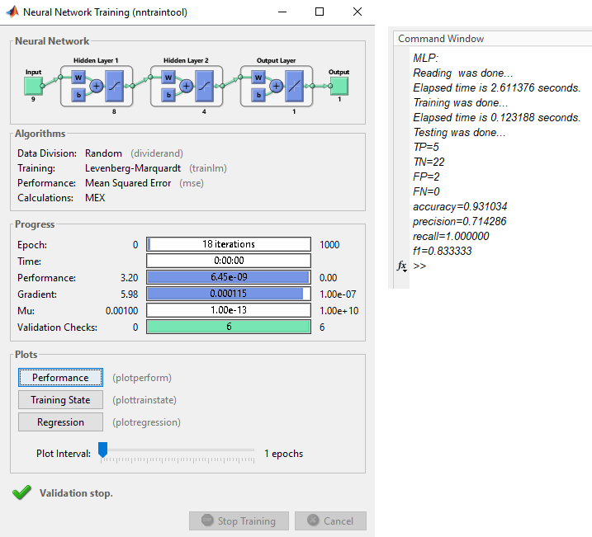
شکل 4-1، نمایش نتایج اجرای اول.
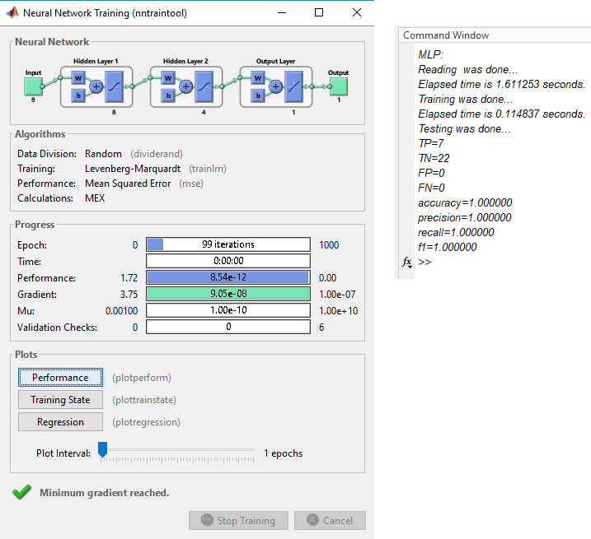
شکل 4-2، نمایش نتایج اجرای دوم.
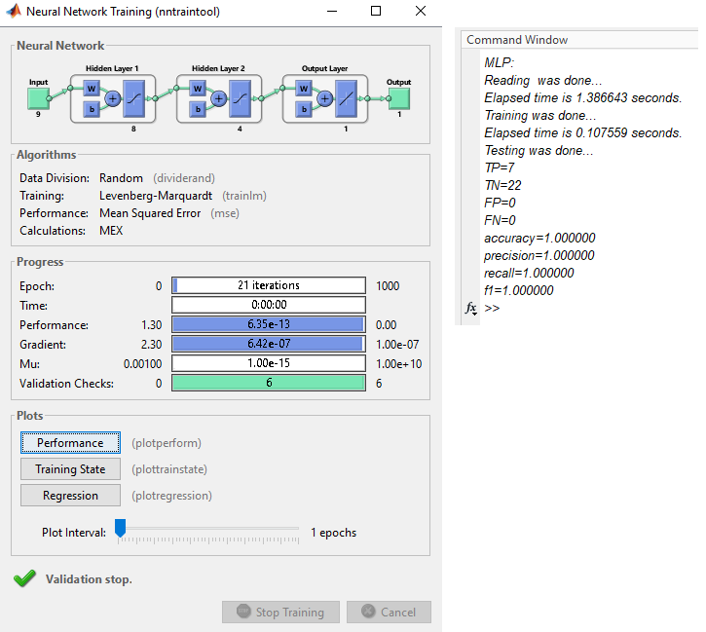
شکل 4-3، نمایش نتایج اجرای سوم.
4-4- نتایج انتخاب ویژگی
در این بخش هدف این است که نتایج بدست آمده از این عملیات اتخاب ویژگی را ارائه کنیم. همچنین میزان تاثیر انتخاب ویژگی بر عملکرد دستهبند را نیز مورد ارزیابی قرار خواهیم داد.
در شکل 4-4 میزان ضریب تاثیر هریک از ویژگیهای ورودی روی برچسب خروجی به صورت نمودار نشان داده شده است. در شکل 4-5 نیز اعداد بدست آمده لیست شدهاند. مقادیر score(idx) برابر مقدار حساسیت محاسبه شده است. در این شکل 4-4 به طور پیش فرض ویژگی ها براساس بیشترین حساسیت مرتب می شوند. مقدار idx برابر اندیس مرتب شده ویژگیهای ورودی است. درواقع مقادیر چاپ شده شمارهی ستون از ماتریس input هستند. جهت شفافیت بیشتر نتایج، جدول 4-5 دقیقا مقادیر حساسیت هریک از ویژگیهای ورودی به همراه اندیس و نام ویژگی را نشان میدهد.
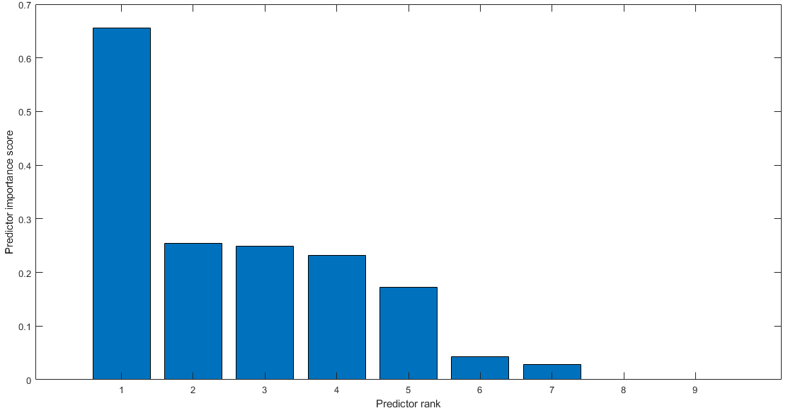
شکل 4-4، نمایش مرتب شده ویژگیهای ورودی براساس حساسیت.
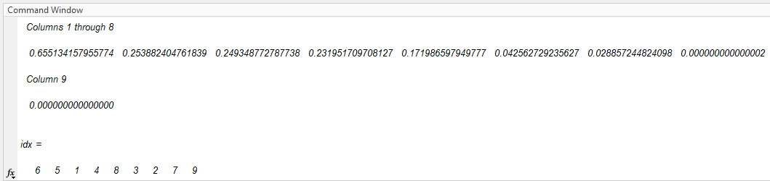
شکل 4-5، نمایش مقادیر حساسیت ویژگیهای ورودی و اندیس ستونهای متناظر.
جدول 4-5، نمایش میزان هریک از ویژگیهای ورودی روی برچسب خروجی
اندیس ویژگی | نام ویژگی | حساسیت
6 | CDR | 0.655134157955774
5 | MMSE | 0.253882404761839
1 | M/F | 0.249348772787738
4 | SES | 0.231951709708127
8 | nWBV | 0.171986597949777
3 | EDUC | 0.042562729235627
2 | Age | 0.028857244824098
7 | eTIV | 0.000000000000002
9 | ASF | 0.000000000000000

همانطور که در جدول 4-5 قید شده است، دو ویژگی eTIV و ASF تاثیر بسیار ناچیزی روی برچسب خروجی دارند. برای امتحان تاثیر انتخاب ویژگی، این دو ویژگی را از دیتاست حذف و سپس مجددا عملکرد دستهبند را مورد ارزیابی قرار دادیم. نتیجه در جدول 4-6 ارائه شده است. خروجی حاصل از اجرای این نسخه در شکل 4-6 نشان داده شده است. نتایج نشان می دهند که دقت ثابت مانده است. ولی در عوض زمان تعلیم و تست اندکی بهتر شده است.
جدول 4-6، نمایش میزان تاثیر روش انتخاب ویژگی روی عملکرد دستهبند.
متریک ارزیابی | بدون انتخاب ویژگی | با انتخاب ویژگی
دقت | 100 | 100
زمان تعلیم (ثانیه) | 1.38 | 1.36
زمان تست (ثانیه) | 0.10 | 0.10
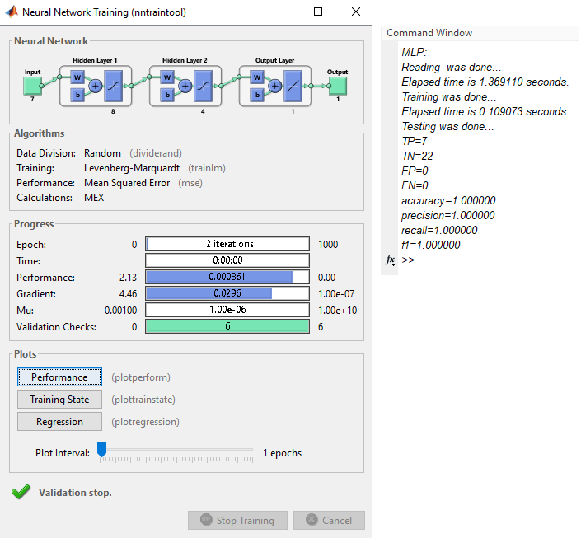
شکل 4-6، نمایش نتایج اجرای برنامه پس از حذف دو ویژگی بی تاثیر.
5-4- نتیجهگیری
در این تحقیق، روش دستهبندی بیماری آلزایمر با استفاده از روش شبکههای عصبی مصنوعی پیادهسازی شده است. این روش روی یک دیتاست استاندارد اجرا شده است. در این دیتاست اطلاعات حاصل از مشاهدات بالینی و کلینیکی ثبت شده است که مربوط به 373 فرد بیمار و سالم بوده است. نتایج ارائه شده در این فصل نشان از دقت 100 درصدی در پیشبینی موارد بیماری یا سالم بودن اشخاص دارد. این دستهبند میتواند به پزشکان برای تشخیص بیماری آلزایمر افراد مراجعه کننده کمک کند. درواقع این دستهبند میتواند به صورت یک نرمافزار در خدمت پزشکان و افراد مرتبط قرار گیرد.
همچنین ما با استفاده از روشهای انتخاب ویژگی نشان دادیم که هریک از علائم که به صورت ویژگیهای ورودی در دیتاست ظاهر شدهاند، تا چه اندازه روی ابتلای افراد به بیماری آلزایمر موثر هستند. این گزارش به پزشکان کمک میکند که:
- این بیماری را بهتر شناسایی کنند.
- علائم موثرتر را شناخته و موارد بیماری را بهتر تشخیص دهند.
- باتوجه بیشتر به علائم تاثیرگذار، در پیشگیری و درمان آلزایمر فعالیتهای مفیدتری انجام دهند.

منابع و ماخذ

[1] حدیث سروی. ارائهی روشی براي پیشبینی بیماري آلزایمر بهوسیله مدل درخت تصمیمگیري، هشتمین کنفرانس ملی علوم و مهندسی کامپیوتر و فناوری اطلاعات. 1398
[2] Gupta, Suneet, et al. "Supervised Computer-Aided Diagnosis (CAD) Methods for Classifying Alzheimer’s Disease-Based Neurodegenerative Disorders." Computational and Mathematical Methods in Medicine 2022 (2022).
[3] Babu, G. Sateesh, and B. S. Mahanand. "Computer aided detection of imaging biomarkers for Alzheimer's disease." International Journal of Signal and Imaging Systems Engineering 12.3 (2021): 108-118.
[4] Arakeri, Megha P., and Sunil Kumar Manvi. "Medical Imaging and Computer-Aided Diagnosis." Medical Imaging Methods. CRC Press, 2021. 45-56.
[5] Lazli, Lilia, Mounir Boukadoum, and Otmane Ait Mohamed. "Computer-Aided Diagnosis System for Alzheimer's Disease Using Fuzzy-Possibilistic Tissue Segmentation and SVM Classification." 2018 IEEE Life Sciences Conference (LSC). IEEE, 2018.
[6] de Souza, Rodrigo Gomes, et al. "Computer-aided diagnosis of Alzheimer’s disease by MRI analysis and evolutionary computing." Research on Biomedical Engineering 37.3 (2021): 455-483.
[7] Garali, Imene, et al. "Region-based brain selection and classification on pet images for Alzheimer's disease computer aided diagnosis." 2015 IEEE international conference on image processing (ICIP). IEEE, 2015.
[8] Garali, Imene, et al. "Brain region ranking for 18FDG-PET computer-aided diagnosis of Alzheimer's disease." Biomedical Signal Processing and Control 27 (2016): 15-23.
[9] Saravanakumar, S., and P. Thangaraj. "A computer aided diagnosis system for identifying Alzheimer’s from MRI scan using improved Adaboost." Journal of Medical Systems 43.3 (2019): 1-8.
[10] Ahmad, Muhammad Faraz, et al. "Deep Learning Approach to Diagnose Alzheimer’s Disease through Magnetic Resonance Images."2021 International Conference on Innovative Computing(ICIC). IEEE, 2021.
[11] Shaji, Sreelakshmi, Nagarajan Ganapathy, and Ramakrishnan Swaminathan. "Classification of alzheimer condition using MR brain images and inception-residual network model." Current Directions in Biomedical Engineering 7.2 (2021): 763-766.
[12] Ananya, P. R., Vedika Pachisia, and S. Ushasukhanya. "Optimization of CNN in Capsule Networks for Alzheimer’s Disease Prediction Using CT Images." Proceedings of International Conference on Deep Learning, Computing and Intelligence. Springer, Singapore, 2022.
[13] Qiu, Shi, et al. "Dwarfism computer-aided diagnosis algorithm based on multimodal pyradiomics." Information Fusion 80 (2022): 137-145.
[14] Slim, Amel, Ahlem Melouah, and Soumai Layachi. "Alzheimer’s disease diagnosis using parallel convolutional neural networks." 2021 International Conference on Recent Advances in Mathematics and Informatics (ICRAMI). IEEE, 2021.

[15] فاطمه عمادی، مهدیه هاشمینژاد. تشخیص بیماری آلزایمر با استفاده از شبکههای عصبی کانولوشنی 3 بعدی. پنجمین کنفرانس محاسبات توزیعی و پردازش داده های بزرگ. 1398

[16] علیرضا اختری، مینا کلینی. تشخیص بیماری آلزایمر با استفاده از شبکهی عصبی عمیق U-Net بهینه یافته. هفتمین کنفرانس بین المللی دانش و فناوری. 1400

[17] رضوی فیروزه، تارخ محمد جعفر، البرزی محمود. شناسایی آلزایمر با استفاده از شبکهی عصبی یادگیری عمیق. تحقیقات علوم رفتاری. ۱۳۹۹; ۱۸ (۲) :۲۶۹-۲۶۰

[18] الیاس مزروعی راد، وحیده حسین زاده و سروش شباهنگ. تشخیص بیماری آلزایمر توسط استخراج ویژگی از تصاویر MRI. دوازدهمین کنفرانس بین المللی راهکارهای نوین در مهندسی. خرداد 1401

[19] زهرا جلالی فراهانی، سمیه صراف اسماعیلی. کاربرد یادگیری عمیق در تشخیص بیماری آلزایمر از روی تصاویر MRI. دومین کنفرانس بین المللی مهندسی برق، کامپیوتر و مکانیک. خرداد 1401
[20] Dai, Yin, et al. "Computer-Aided Diagnosis of Alzheimer’s Disease via Deep Learning Models and Radiomics Method." Applied Sciences 11.17 (2021): 8104.
[21] Fabrizio, Carlo, et al. "Artificial Intelligence for Alzheimer’s Disease: Promise or Challenge?." Diagnostics 11.8 (2021): 1473.
[22] Alroobaea, Roobaea, et al. "Alzheimer's Disease Early Detection Using Machine Learning Techniques." (2021).
[23] Afzal, Sitara, et al. "Alzheimer disease detection techniques and methods: a review." (2021).
[24] Sathiyamoorthi, V., et al. "A deep convolutional neural network based computer aided diagnosis system for the prediction of Alzheimer's disease in MRI images." Measurement 171 (2021): 108838.
[25] Liang, Shuang, and Yu Gu. "Computer-aided diagnosis of Alzheimer’s disease through weak supervision deep learning framework with attention mechanism." Sensors 21.1 (2020): 220.
[26] Lazli, Lilia, Mounir Boukadoum, and Otmane Ait Mohamed. "A survey on computer-aided diagnosis of brain disorders through MRI based on machine learning and data mining methodologies with an emphasis on Alzheimer disease diagnosis and the contribution of the multimodal fusion." Applied Sciences 10.5 (2020): 1894.
[27] Jiang, Tammy, Jaimie L. Gradus, and Anthony J. Rosellini. "Supervised machine learning: a brief primer." Behavior Therapy 51.5 (2020): 675-687.
[28] Ahmed, Mohiuddin, Raihan Seraj, and Syed Mohammed Shamsul Islam. "The k-means algorithm: A comprehensive survey and performance evaluation." Electronics 9.8 (2020): 1295.

[29] الوانی, حسین پور و داوود. "کاربرد شبکه های عصبی مصنوعی در تصمیم گیری راهبردی." مطالعات مدیریت (بهبود و تحول) 18.54 (2007): 1-38.

[30] محمدباقر منهاج. "کتاب مبانی شبکه های عصبی - جلد اول: هوش محاسباتی". انتشارات دانشگاه صنعتی امیرکبیر. چاپ سوم 1384

[31] مصطفی کیا. "کتاب محاسبات نرم در متلب". انتشارات دانشگاهی کیان.. چاپ اول 1397

[32] ایوب ترکیان. "کتاب یادگیری عمیق". انتشارات نیاز دانش. چاپ سوم 1400
ISLAMIC AZAD UNIVERSITY
North Tehran Branch

Master Thesis:
Information technology

Title:
Diagnosis of Alzheimer’s disease using neural networks

Advisor:
Mrs. Samaneh Yazdani

Prepared By:
Niloofar Dalir Abdinia

Computer-aided detection system
Generalization
Supervised Learning
Unsupervised Learning
Pattern Recognition
Multi-layer Pereptron
Back propagation
Deision Tree
Out of Bag
Overfiting
Deep Neural Network
Extreme Machine Learning
Filter
Embedded
Feature Extraction
3D-Convolution Neural Network
CT-Scan عکسهای
Decision Tree
Neural Network
مجموعهای از رکوردهای داده به صورت فایل اکسل
Deep Learning
MRI عکسهای
Elman Recurrent Neural Network
Linear Regression
Support Vector Machine Regression
Bayesian Classifiers
Convolution Deep Learning
Parallel Artifitial Neural Network
Minimum Redundancy Maximum Relevance
https://www.kaggle.com/code/rubenc35/alzheimer-predict/data
Confusion Matrix
False Negetive
True Positive
True Negetive
False Positive

